МИНИСТЕРСТВО ОБРАЗОВАНИЯ РЕСПУБЛИКИ БЕЛАРУСЬ
Учреждение образования «БЕЛОРУССКИЙ ГОСУДАРСТВЕННЫЙ
ТЕХНОЛОГИЧЕСКИЙ УНИВЕРСИТЕТ»
Факультет Информационных технологий
Кафедра Информационных систем и технологий
Специальность 6-05-0612-01 «Программная инженерия»
ПОЯСНИТЕЛЬНАЯ ЗАПИСКА КУРСОВОГО ПРОЕКТА
по дисциплине «Компьютерные языки разметки»
Тема «Веб-сайт «Онлайн-курсы по программированию»
Исполнитель
студент 1 курса 7 группы ______________ А.Д. Цыганок
подпись, дата
Руководитель
ассистент ______________ Е.В. Барковский
должность, учен. степень, ученое звание подпись, дата
Допущен(а) к защите __________________________________ _______________
__________________________________ _______________
__________________________________ _______________
дата, подпись
Курсовой проект защищен с оценкой
Руководитель _______________ ___________ Е.В. Барковский
подпись дата инициалы и фамилия

Минск 2025

Содержание

Введение 4
1. Постановка задачи 5
1.1 Обзор аналогичный решений 5
1.2 Техническое задание 8
1.3 Выбор средств реализации программного продукта 8
1.4 Вывод 9
2. Проектирование страниц веб-сайта 9
2.1 Выбор способа вёрстки 9
2.2 Выбор стилевого оформления 10
2.3 Выбор шрифтового оформления 10
2.4 Разработка логотипа 11
2.5 Разработка пользовательских элементов 12
2.6 Разработка спецэффектов 14
2.7 Вывод 16
3. Реализация структуры веб-сайта 18
3.1 Структура HTML-документа 18
3.2 Добавление таблиц стилей SCSS и CSS 20
3.3 Использование стандартов XML (SVG) 21
3.4 Управление элементами DOM 22
3.5 Вывод 23
4. Тестирование веб-сайта 23
4.1 Адаптивный дизайн веб-сайта 23
4.2 Кроссбраузерность веб-сайта 26
4.3 Руководство пользователя 28
4.4 Тестирование кода 30
4.5 Вывод 30
Заключение 31
Список использованных источников 32
Приложение A Прототипы веб-страниц 33
Приложение Б Макет структуры веб-сайта 38
Приложение В Листинг HTML - документа 43
Приложение Г Листинг SCSS и CSS 52
Приложение Д Листинг XML - файлов 88
Приложение Е Листинг SVG 99
Приложение Ж Листинг JavaScript 100

Введение
В эпоху цифровизации веб‑сайты стали одним из ключевых инструментов для обучения программированию и освоения современных IT‑компетенций. Качественный образовательный веб‑ресурс обеспечивает доступ к структурированным материалам, помогает пользователю выстраивать индивидуальную траекторию обучения и создаёт удобный интерфейс для взаимодействия с учебным контентом.
Веб‑сайт «CodeLearn» разработан как многостраничная образовательная платформа, предназначенная для изучения языков программирования C++, Java и Python. Ресурс предоставляет актуальные материалы по каждому направлению, включая описание курсов, модули, визуальные элементы, видеоблоки и интерактивные компоненты. Использование современных технологий веб‑разработки, таких как HTML5, CSS3/SCSS и JavaScript, позволяет обеспечить удобство работы, адаптивность интерфейса и корректное отображение сайта на различных устройствах.
Цель курсовой работы
Разработать многостраничный веб‑сайт «CodeLearn», содержащий несколько курсов по программированию и обеспечивающий удобный доступ к учебным материалам, с использованием технологий HTML5, CSS3/SCSS и JavaScript.
Задачи курсовой работы
- Изучить языки разметки, инструменты и библиотеки, необходимые для разработки образовательного веб‑сайта.
- Разработать макет и прототипы страниц для всех курсов.
- Создать структуру многостраничного веб‑сайта и реализовать навигацию между разделами.
- Наполнить сайт информацией о курсах C++, Java и Python.
- Обеспечить адаптивность интерфейса и корректное отображение на различных устройствах.
- Провести тестирование функциональности и удобства использования сайта.
- Подготовить руководство пользователя и документацию по проекту.
Целевая аудитория
- начинающие программисты, изучающие C++, Java или Python;
- школьники и студенты технических специальностей;
- пользователи, желающие получить базовые навыки программирования и выбрать подходящее направление обучения.

1. Постановка задачи
Перед началом разработки образовательного веб‑сайта CodeLearn, содержащего курсы по языкам программирования C++, Java и Python, необходимо провести анализ существующих решений, определить функциональные требования, выбрать инструменты реализации и сформировать техническое задание. Это позволит создать удобный, современный и адаптивный ресурс, ориентированный на начинающих программистов и студентов технических специальностей.

1.1 Обзор аналогичных решений
Для определения ключевых функций, структуры и визуальных решений были рассмотрены популярные образовательные платформы, предоставляющие курсы по программированию. Анализ аналогов позволяет выявить сильные стороны существующих ресурсов и адаптировать лучшие практики для разработки собственного сайта.

1.1.1 Аналог №1 — Codecademy
Codecademy — одна из крупнейших платформ для изучения программирования. Главная страница выполнена в минималистичном стиле: крупный заголовок, кнопка начала обучения, блоки с направлениями курсов. Интерфейс интуитивный, акцент сделан на простоте и доступности.
Основные идеи, которые можно использовать:
- карточки курсов с кратким описанием;
- четкая структура разделов;
- визуальные акценты на кнопках действий;
- адаптивная верстка с перестройкой блоков под мобильные устройства.
На рисунке 1.1 представлен внешний вид главной страницы сайта.
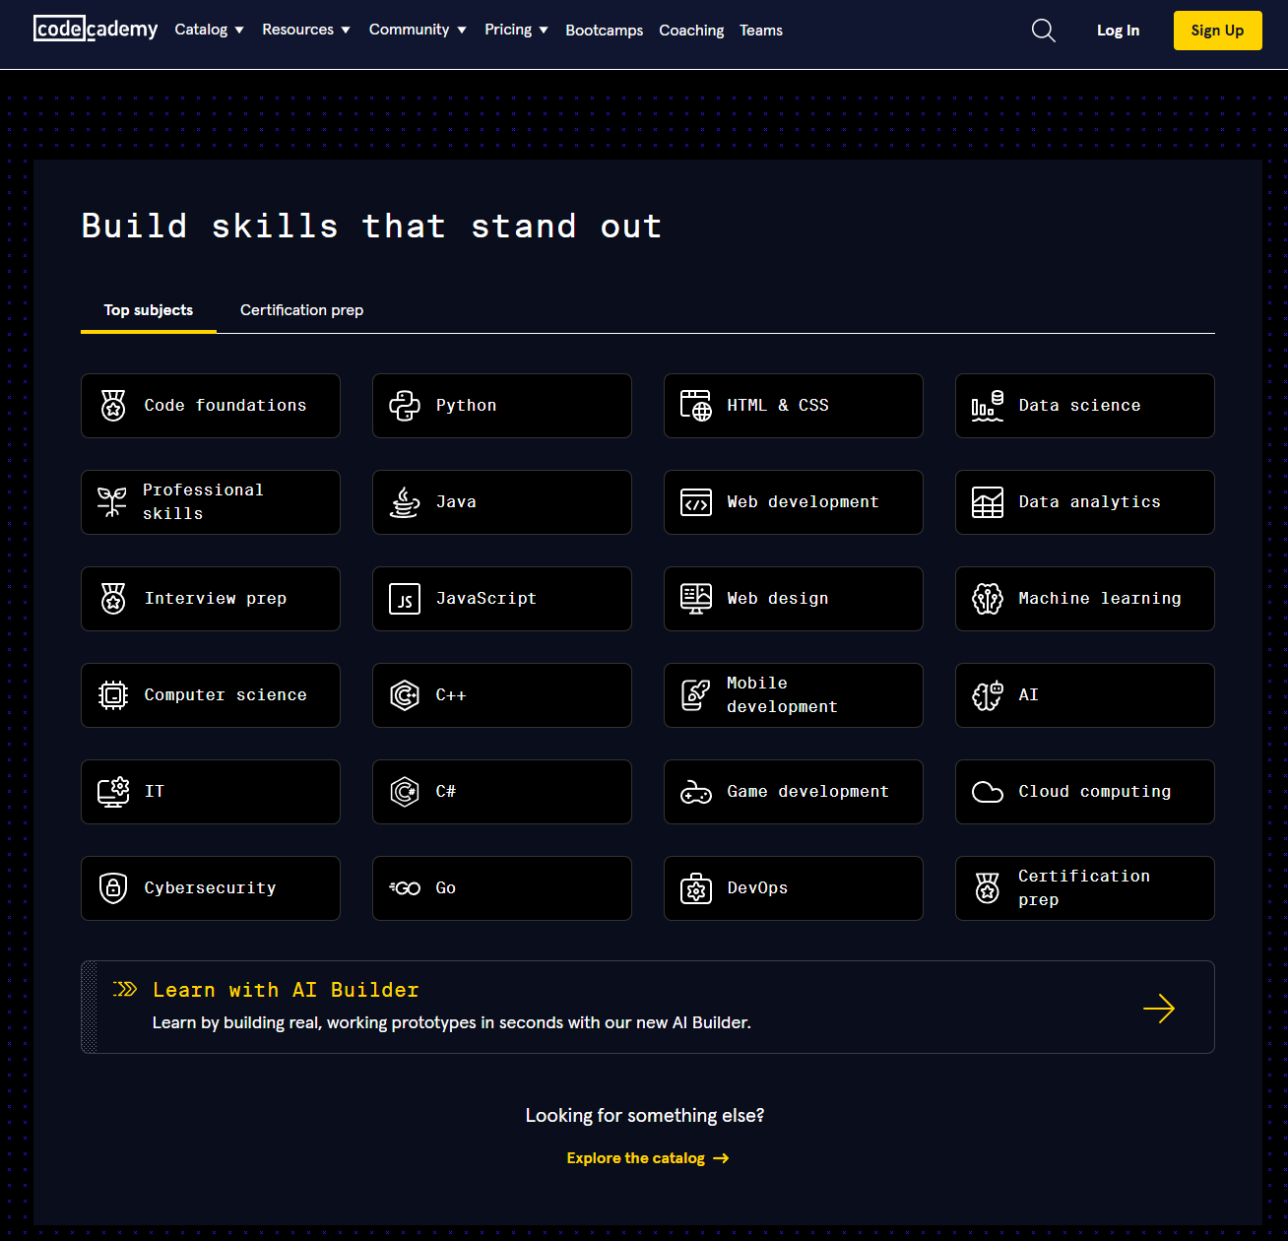
Рисунок 1.1 – Часть главной страницы сайта «codecademy.com»

1.1.2 Аналог №2 — W3Schools
W3Schools предоставляет обучающие материалы по множеству языков программирования. Структура сайта проста: список курсов, навигационное меню, примеры кода, визуальные блоки.
Полезные элементы:
- компактные карточки направлений;
- единый стиль оформления всех страниц;
- удобная навигация между разделами;
- использование светлого фона и контрастных элементов.
На рисунке 1.2 представлен внешний вид страницы сайта: руководство по C++.

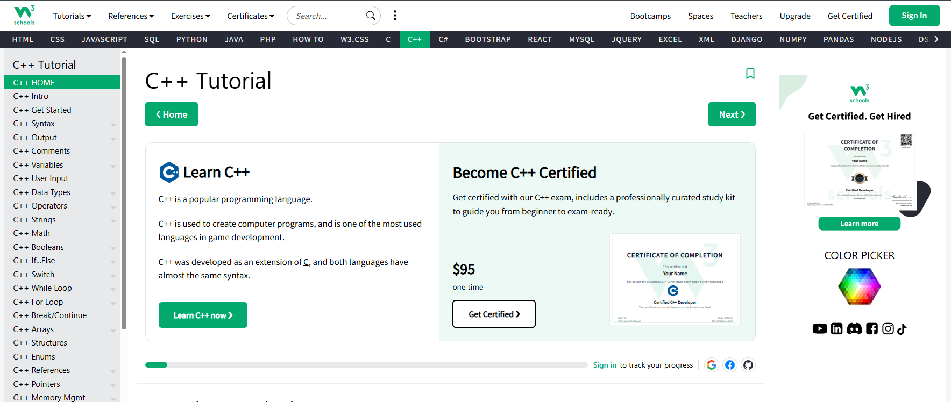
Рисунок 1.2 – Часть страницы руководства C++ на сайте «w3schools.com»

1.1.3 Аналог №3 — FreeCodeCamp
FreeCodeCamp ориентирован на практическое обучение. На главной странице — крупный заголовок, статистика и кнопка начала обучения. Страницы курсов содержат структурированные модули.
Полезные идеи:
- модульная структура курсов;
- акцент на визуальной иерархии;
- использование крупных блоков и карточек.
На рисунке 1.3 представлен внешний вид главной страницы сайта.
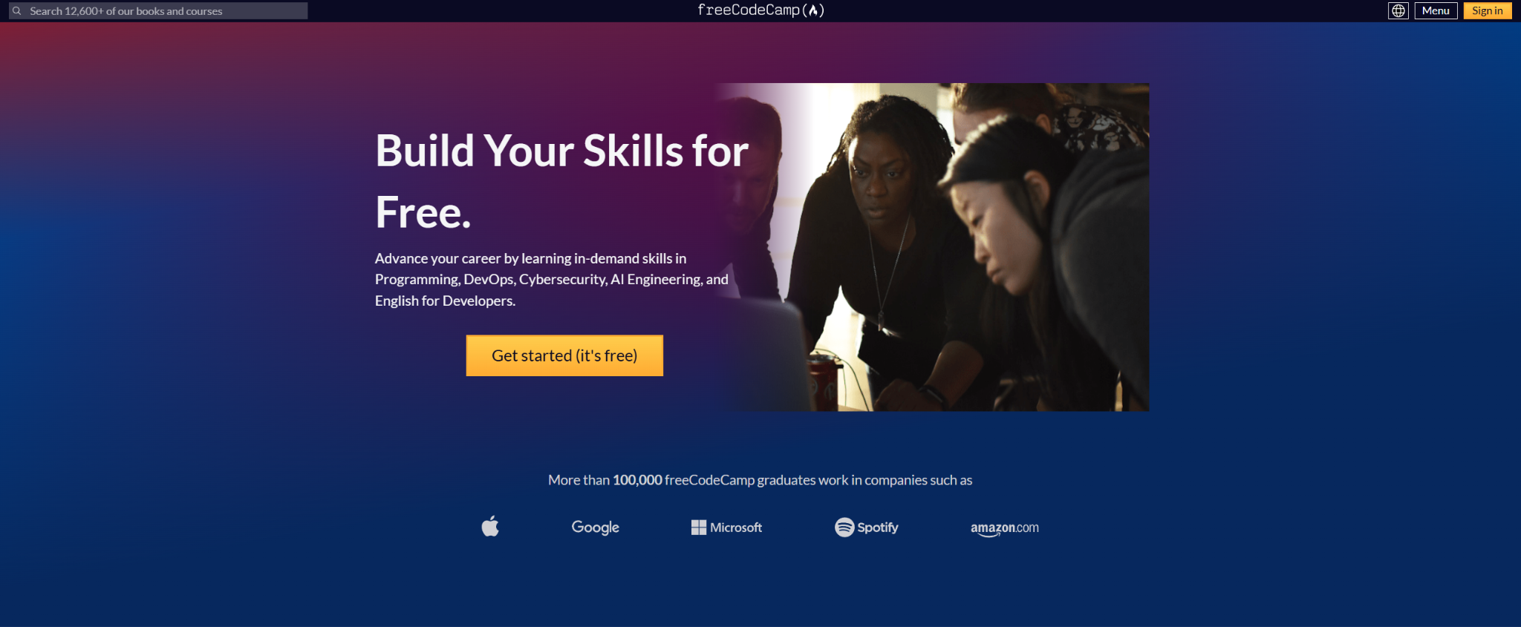
Рисунок 1.3 – Часть главной страницы сайта «freecodecamp.org»

1.2 Техническое задание
Необходимо разработать многостраничный образовательный веб‑сайт CodeLearn, содержащий курсы по языкам программирования C++, Java и Python. Сайт должен быть адаптивным, удобным и визуально современным.

Основные требования:
- Страницы сайта
  - Главная страница с карточками курсов и логотипами IT‑компаний.
  - Страницы курсов C++, Java, Python с описанием и модулями.
  - Страница тарифов.
  - Единый футер и навигационное меню.
- Функциональность
  - Анимации появления карточек.
  - Адаптивные изображения и видеоблоки.
  - Динамическая загрузка данных из XML (при необходимости).
  - Интерактивные элементы (hover‑эффекты, кнопки).
- Технические требования
  - Кроссбраузерность (Chrome, Firefox, Edge, Safari).
  - Адаптивность под разрешения:
    - мобильные устройства до 420 px;
    - планшеты до 1024 px;
    - десктопы от 1024 px.
  - Используемые технологии: HTML5, CSS3/SCSS, JavaScript, XML.
- Контент
  - Описание курсов.
  - Карточки модулей.
  - Логотипы компаний.
  - Футер с контактами.

1.3 Выбор средств реализации
Для разработки сайта используются:
- HTML5 — структура страниц, семантическая разметка.
- SCSS/CSS3 — стилизация, адаптивность, анимации.
- JavaScript — интерактивность, обработка событий, анимации.
- XML — хранение данных о курсах.
- Visual Studio Code — основной редактор.
- Плагины: Live Server, Live Sass Compiler.

1.4 Вывод
Анализ аналогичных образовательных платформ показал, что наиболее востребованными являются сайты с минималистичным дизайном, удобной навигацией, карточками курсов и адаптивной структурой. Эти элементы были учтены при разработке макета и структуры веб‑сайта CodeLearn, что позволит создать современный, удобный и функциональный ресурс для изучения программирования.

2. Проектирование веб-сайта

2.1 Выбор способа верстки
Для реализации веб‑сайта «CodeLearn», соответствующего требованиям кроссбраузерности и адаптивности, указанным в техническом задании, в качестве основных методов вёрстки были выбраны технологии CSS Flexbox и CSS Grid Layout. Эти подходы обеспечивают гибкость, удобство управления макетами и поддержку современных браузеров, что делает их оптимальными для создания адаптивного дизайна.
Flexbox (Flexible Box) — модель вёрстки в CSS3, предназначенная для создания гибких и адаптивных макетов на основе однонаправленного расположения элементов внутри контейнера. Flexbox позволяет эффективно управлять распределением пространства, выравниванием и размерами элементов, что особенно полезно для динамических компонентов интерфейса. В проекте «CodeLearn» Flexbox используется для реализации навигационного меню и карточек курсов, обеспечивая корректное отображение элементов на устройствах с различными размерами экрана, включая мобильные (ширина до 420 px) и планшеты (до 1024 px).
Grid Layout (CSS Grid) — модель вёрстки в CSS3, позволяющая создавать сложные двумерные макеты, управляя размещением элементов по строкам и столбцам. В проекте «CodeLearn» Grid применяется для построения каталога курсов, где информация представлена в виде сетки карточек с описанием языков программирования (C++, Java, Python). Это обеспечивает упорядоченное расположение элементов и адаптивность макета для десктопной версии (ширина от 1024 px и выше).
Выбор Flexbox и Grid обусловлен их высокой гибкостью, поддержкой современных браузеров (Google Chrome, Mozilla Firefox, Safari, Microsoft Edge) и способностью упрощать создание адаптивных макетов. Комбинация этих технологий позволяет эффективно реализовать требования технического задания, обеспечивая удобство использования сайта для целевой аудитории — студентов и начинающих программистов.

2.2. Выбор стилевого оформления
Выбор стилевого оформления при разработке сайта играет ключевую роль по нескольким причинам:
Визуальное впечатление.
Стилевое оформление напрямую влияет на первое впечатление пользователя. Для сайта «CodeLearn» выбран современный минималистичный дизайн, реализованный с использованием SCSS/CSS3. Основной фон сайта имеет светлый оттенок #F5F7FF, создающий нейтральную и комфортную атмосферу, а акцентные элементы (кнопки, заголовки, логотипы) выполнены в оттенках #4DA6FF и #1E1E2F, что добавляет контраста и визуальной выразительности.
Удобство использования.
Хорошо продуманный дизайн обеспечивает интуитивно понятную навигацию и лёгкость взаимодействия с сайтом. Использование читаемых шрифтов Inter, Pacifico, контрастных цветов и логично организованных элементов интерфейса (навигационное меню, карточки курсов, видеоблоки) упрощает доступ к информации и делает сайт удобным для восприятия.
Брендирование.
Цветовая схема сайта формирует узнаваемый визуальный образ платформы «CodeLearn». Сочетание светлого фона и акцентных оттенков синего подчёркивает технологичность и современность ресурса, вызывая доверие и ассоциации с профессиональным обучением.
Адаптивность и доступность.
Стилевое оформление разработано с учётом требований адаптивности, чтобы сайт корректно отображался на устройствах с различными разрешениями экрана. Медиа‑запросы в SCSS обеспечивают гибкую настройку стилей для разных устройств. Также учтены принципы доступности: высокая контрастность текста, семантическая разметка HTML5 и поддержка экранных читалок.
SEO‑оптимизация.
Элементы стилевого оформления, такие как правильное использование заголовков (h1–h6), альтернативных текстов для изображений и оптимизированная структура страниц, способствуют улучшению поисковой видимости сайта.

2.3 Выбор шрифтового оформления
Шрифтовое оформление сайта «CodeLearn» играет важную роль в восприятии контента. Основной шрифт — Inter, sans‑serif, отличающийся высокой читаемостью и нейтральным стилем. Он обеспечивает комфортное восприятие текста при длительном чтении и подходит для образовательных ресурсов.

Дополнительный шрифт — Pacifico, используется для логотипа и заголовков, добавляя индивидуальности и визуального акцента.
Шрифты импортируются через Google Fonts и интегрируются в SCSS, что обеспечивает кроссплатформенность и стабильное отображение на всех устройствах.

2.4 Разработка логотипа
Логотип сайта «CodeLearn» представляет собой графический символ, отражающий идею обучения и развития. Он выполнен в минималистичном стиле: стилизованная иконка книги с символом кода «</>» в центре, выполненная в оттенке #4DA6FF.
Такой дизайн подчеркивает технологическую направленность проекта и ассоциируется с процессом изучения программирования.
Логотип размещен в нижней части сайта и служит визуальной составляющей в веб-сайте с применением различных спецэффектов при взаимодействии.

Рисунок 2.1 – Логотип сайта «CodeLearn»

2.5. Разработка пользовательских элементов
В проекте «CodeLearn» реализованы пользовательские элементы, обеспечивающие интерактивность и удобство взаимодействия: навигационное меню, карточки курсов, информационные блоки с преимуществами, кнопки, форма добавления в корзину и видео-плеер.
Навигационное меню является ключевым элементом интерфейса, который позволяет пользователям перемещаться по сайту и находить необходимую информацию. Веб-сайт «CodeLearn» имеет логичную и интуитивно понятную навигационную структуру, реализованную с использованием Bootstrap 5. Навигационное меню расположено в верхней части сайта и содержит текст CodeLearn, а также кнопки перехода на главную страницу, страницы языков C/C++, Java, Python и страницу тарифов. В мобильной версии навигационное меню сворачивается в «бургер-меню», что оптимизирует использование пространства экрана. Шрифт «Inter» обеспечивает читаемость и современный вид элементов. Навигационное меню веб-сайта представлено на рисунке 2.2.

Рисунок 2.2 – Навигационное меню сайта «CodeLearn»

Интерактивные карточки курсов предназначены для быстрого ознакомления пользователей с языками программирования. Каждая карточка содержит заголовок языка (например, C/C++), краткое описание, изображение (иконку языка) и кнопку «Перейти к изучению». Карточки реализованы с использованием CSS Grid (через классы Bootstrap .row-cols-md-3) и анимированы: при загрузке страницы они плавно появляются с эффектом fade-in, а при наведении курсора увеличиваются в масштабе и получают тень (glow-эффект). На рисунке 2.3 представлен внешний вид карточек курсов на главной странице.

Рисунок 2.3 – Карточки курсов на главной странице

Страницы языков содержат информационные блоки и карточки модулей. Информационный блок (info-box) содержит описание курса, ссылки на лекции и информацию о преподавателе (например, для C++ – лекции Константина Владимирова из МФТИ). Карточки модулей (Basic, Practice, Pro) содержат заголовок модуля и подробное текстовое описание. При наведении на карточку модуля она увеличивается и подсвечивается цветом, соответствующим языку: синий для C/C++, красный для Java, жёлтый для Python (рисунок 2.4).
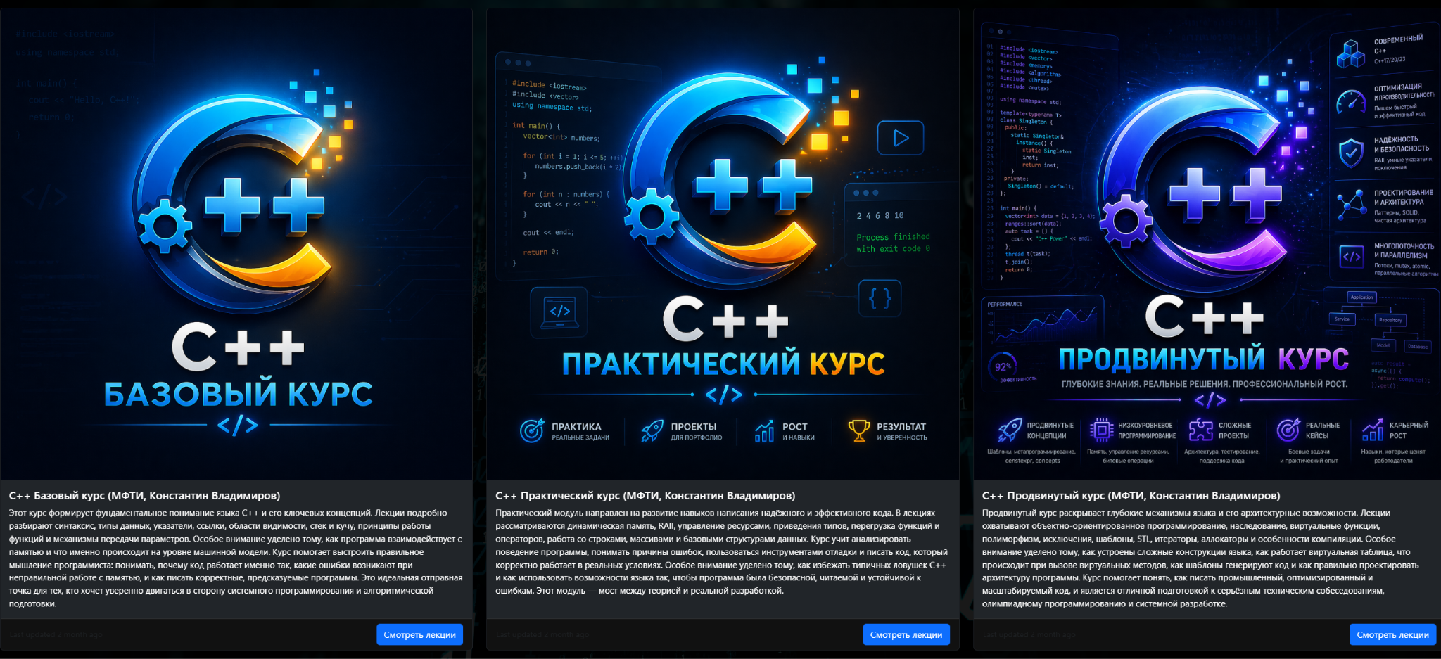
Рисунок 2.4 – Карточки модулей на странице C/C++

Для страницы Python реализованы видео-блоки с локальными MP4-файлами. Каждый видео-блок содержит элемент <video> с элементами управления (воспроизведение, пауза, регулировка громкости, полноэкранный режим). Видео-блоки сгруппированы по темам: «Основы Python», «Функции и практика», «ООП и декораторы». При наведении на видео-блок он плавно увеличивается.
Страница тарифов (Pricing) содержит карточки двух тарифных планов: «Basic» (бесплатный) и «Pro» (29$/месяц). Каждая карточка содержит название тарифа, цену, изображение, список возможностей (Features) и кнопку. Для бесплатного тарифа кнопка ведёт на главную страницу, для платного – имитирует добавление в корзину с всплывающим уведомлением. При нажатии на кнопку покупки появляется уведомление «Товар успешно добавлен в корзину!» (рисунок 2.5), которое через 2 секунды исчезает. Уведомление реализовано с помощью JavaScript и CSS-анимации.
Логотипы компаний-партнёров (Meta, Apple, Amazon, Netflix, Google) на главной странице выполнены в виде интерактивных элементов. При наведении на каждый логотип он увеличивается в масштабе и получает уникальный эффект свечения (drop-shadow): для Meta – синий, для Apple – белый, для Amazon – оранжевый, для Netflix – красный, для Google – разноцветный (с использованием нескольких теней). Логотипы загружаются с анимацией появления, а при наведении курсора на них появляется всплывающая подсказка с названием компании. На рисунке 2.5 представлен блок логотипов компаний.
Рисунок 2.5 – Логотипы компаний-партнёров с hover-эффектами
Все интерактивные элементы (кнопки, карточки, ссылки) имеют единый стиль оформления: скруглённые углы (border-radius), плавные переходы (transition), изменение цвета фона или тени при наведении. Это создаёт целостный и современный пользовательский интерфейс.

2.6 Разработка спецэффектов
На сайте «CodeLearn» реализованы различные спецэффекты, которые добавляют интерактивности, делают интерфейс более динамичным и привлекательным для пользователей, а также улучшают общее впечатление от взаимодействия с платформой.
Анимация появления элементов (fade-in). При загрузке каждой страницы карточки курсов и модулей появляются плавно, с эффектом наплывания снизу вверх. Каждая карточка получает задержку (delay) в 150 миллисекунд относительно предыдущей, что создаёт эффект последовательного появления. Данный эффект реализован с помощью CSS-класса .fade-in и JavaScript-таймеров. На рисунке 2.6 показан момент загрузки страницы C/C++ с последовательным появлением карточек модулей.
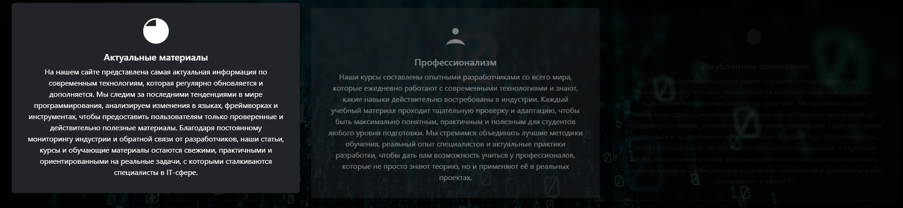
Рисунок 2.6 – Последовательное появление карточек на странице C/C++

Анимация при наведении на карточки (hover-эффекты). При наведении курсора на карточку курса или модуля она увеличивается в масштабе на 5% (transform: scale(1.05)) и получает эффект свечения (box-shadow). Для каждого языка программирования цвет свечения индивидуален: для C/C++ – синий (rgba(0, 76, 255, 0.85)), для Java – красный (rgba(255, 0, 43, 0.85)), для Python – жёлтый (rgb(251, 255, 0)). Такое решение позволяет визуально выделить карточки и создать ассоциацию с брендовыми цветами языков. Состояние при наведении представлено на рисунке 2.7.
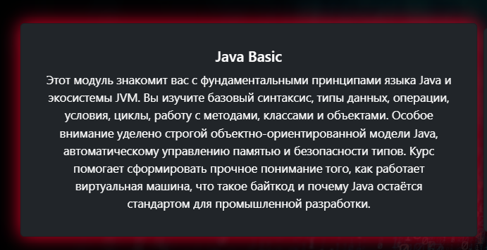
Рисунок 2.7 – Состояние карточки модуля при наведении.
Hover-эффекты для логотипов компаний. На главной странице в блоке партнёров размещены логотипы компаний Meta, Apple, Amazon, Netflix, Google. При наведении на каждый логотип он увеличивается (scale(1.15)) и получает уникальный эффект свечения (drop-shadow), соответствующий бренду: для Meta – синий, для Apple – белый, для Amazon – оранжевый, для Netflix – красный, для Google – разноцветный (использование нескольких теней). На рисунке 2.8 показан эффект наведения на логотип Netflix.
Рисунок 2.8 – Hover-эффект на логотипе Netflix

Анимация логотипа CodeLearn при скролле. Центральный логотип CodeLearn, расположенный в нижней части каждой страницы, изначально имеет прозрачность и уменьшенный масштаб. При прокрутке страницы, когда логотип попадает в область видимости (срабатывает IntersectionObserver), он плавно увеличивается до нормального размера и становится полностью непрозрачным. При наведении на логотип он дополнительно увеличивается и получает эффект свечения, что привлекает внимание пользователя.
Анимация появления логотипов компаний. Пять логотипов компаний-партнёров появляются на главной странице последовательно: первый появляется через 0 мс, второй — через 100 мс, третий — через 200 мс и так далее. Эффект реализован с помощью JavaScript и таймера, который добавляет класс .show каждому логотипу с задержкой, что создаёт эффект «бегущей волны».
Уведомление о добавлении в корзину. На странице тарифов при нажатии на кнопку покупки платного тарифа «Pro» появляется всплывающее уведомление «Товар успешно добавлен в корзину!». Уведомление выезжает сверху экрана (анимация с изменением свойства top с -100px на 0), задерживается на 2 секунды и исчезает. Данный эффект создаёт имитацию работы интернет-магазина и улучшает пользовательский опыт.
Анимация видео-блоков на странице Python. При загрузке страницы Python видео-блоки появляются последовательно с эффектом fade-in. Каждый видео-блок имеет задержку появления, аналогичную карточкам.
Все вышеперечисленные спецэффекты реализованы с использованием CSS-свойств transition, transform, opacity, box-shadow, filter, а также JavaScript для управления классами и таймерами. Для отслеживания появления логотипа при скролле используется IntersectionObserver API. Применённые эффекты не перегружают сайт и не влияют на производительность, так как используют аппаратное ускорение трансформаций и прозрачности.

2.7 Вывод
На данном этапе разработки был создан функциональный прототип веб-сайта «CodeLearn», который стал отправной точкой для последующей проработки детализированных макетов отдельных веб-страниц. Прототип позволил не только визуализировать общую концепцию, но и заранее протестировать ключевые элементы взаимодействия с пользователем. Это дало возможность оперативно выявить потенциальные слабые места в навигации и интерфейсе, а также адаптировать архитектуру сайта в соответствии с предпочтениями целевой аудитории — начинающих IT-специалистов, желающих освоить языки программирования C/C++, Java и Python.
Разработка макетов обеспечила наглядное представление структуры сайта и позволила выстроить четкую визуальную и логическую иерархию контента: от главной страницы с преимуществами и карточками курсов до страниц языков с модулями и видео. Благодаря этому удалось создать удобную навигацию и понятный пользовательский путь, который интуитивно ведёт посетителя к целевому действию — выбору языка и началу обучения.

Особое внимание на данном этапе было уделено определению стилевого оформления сайта. Была подобрана продуманная цветовая палитра: тёмный фон с черным полупрозрачным оверлеем (rgba(0,0,0,0.9)) и акцентные цвета для каждого языка (синий для C/C++, красный для Java, жёлтый для Python), что создаёт визуальную гармонию и помогает пользователю быстро ориентироваться в разделах.
Также была разработана система шрифтового оформления с использованием шрифтов «Inter», «Pacifico» (для заголовков) и «Anonymous Pro» (для видео-заголовков на странице Python). Типографика выбрана с учётом читаемости, эстетики и современного стиля сайта.
В рамках интерфейсного дизайна была выполнена адаптация и стилизация ключевых элементов пользовательского взаимодействия: навигационного меню, карточек курсов, кнопок, видео-плеера, формы добавления в корзину и логотипов компаний-партнёров. Каждый элемент проработан с учётом эргономики и визуальной эстетики, обеспечивая комфорт при навигации по сайту.
Дополнительно были внедрены визуальные эффекты и анимации, которые значительно обогатили интерфейс и сделали его более динамичным: плавное появление карточек, hover-эффекты с увеличением и свечением, анимация логотипа при скролле, последовательное появление логотипов компаний и уведомление о добавлении в корзину. Эти элементы не только оживляют интерфейс, но и делают процесс взаимодействия более увлекательным, что особенно важно для молодой аудитории, привыкшей к современным и динамичным веб-решениям.
Таким образом, на данном этапе были заложены прочные основы для создания удобного, эстетически привлекательного и функционального веб-сайта, который полностью соответствует запросам целевой аудитории. Все принятые решения были направлены на то, чтобы «CodeLearn» стал не только полезным инструментом для изучения программирования, но и приятным в использовании ресурсом, вызывающим доверие и желание возвращаться.

3. Реализация структуры веб-сайта

3.1 Структура HTML-документа
HTML-документ представляет собой основу веб-страницы, определяющую её структуру и содержимое. При формировании хорошей структуры HTML-документа необходимо учитывать несколько важных аспектов: семантика, читабельность, масштабируемость, доступность и производительность.
В проекте «CodeLearn» все HTML-страницы построены с использованием семантических тегов HTML5. Структура главной страницы представлена в листинге 3.1.
<!DOCTYPE html>
<html lang="ru">

<head>
<meta charset="UTF-8">
<meta name="viewport" content="width=device-width, initial-scale=1.0">
<title>CodeLearn</title>
<link href="https://cdn.jsdelivr.net/npm/bootstrap@5.3.0/dist/css/bootstrap.min.css" rel="stylesheet">
<link rel="stylesheet" href="css/index_style.css">
</head>

<body>
<div id="header"></div>
<main>
<section class="advantages-section">
<h1>Почему выбирают именно CodeLearn?</h1>
<div class="row g-4 justify-content-center" id="advantages"></div>
</section>
<section class="courses-section">
<div class="row row-cols-1 row-cols-md-3 g-4" id="home-courses"></div>
</section>
<div class="logo-section"> <img src="images/codelearn.png" alt="CodeLearn Logo" class="center-logo"> </div>
</main>
<div id="footer"></div>
<script src="js/load_header.js"></script>
<script src="js/load_footer.js"></script>
</body>

</html>
Листинг 3.1 – Структура HTML-документа главной страницы

В верхней части страницы расположен тег <header>, который подгружается динамически из отдельного файла header.html. Это позволяет унифицировать навигацию на всех страницах сайта. Навигационное меню, заключенное в <header>, содержит гиперссылки на основные разделы: Home, C/C++, Java, Python, Pricing. В зависимости от типа устройства внешнее отображение меню меняется: на мобильных устройствах реализовано «бургер-меню» с использованием Bootstrap 5. Структура шапки представлена в листинге 3.2.
<header>
<nav class="navbar navbar-dark bg-dark navbar-expand-lg fixed-top">
<div class="container-fluid">
<a class="navbar-brand">CodeLearn</a>

<button class="navbar-toggler" type="button" data-bs-toggle="collapse" data-bs-target="#navbarNavAltMarkup"
aria-controls="navbarNavAltMarkup" aria-expanded="false" aria-label="Переключатель навигации">
<span class="navbar-toggler-icon"></span>
</button>

<div class="collapse navbar-collapse" id="navbarNavAltMarkup">
<div class="navbar-nav">
<a class="nav-link" href="index.html">Home</a>
<a class="nav-link" href="html/cpp.html">C/C++</a>
<a class="nav-link" href="html/java.html">Java</a>
<a class="nav-link" href="html/python.html">Python</a>
<a class="nav-link" href="html/pricing.html">Pricing</a>
</div>
</div>
</div>
</nav>
</header>
Листинг 3.2 – Структура шапки веб-сайта

В теге <footer> находятся ссылки на социальные сети (Instagram, Telegram, VK) и контактная информация. Структура тега <footer> представлена в листинге 3.3.
<footer class="footer-dark mt-5 py-4">
<div class="container text-center">

<div class="footer-links mb-3">
<a href="https://www.instagram.com/belstu.official?igsh=djFveDdlMWFvM2tv"
class="footer-link">Instagram</a>
<span class="separator" aria-hidden="true">|</span>
<a href="https://t.me/TLGRM_belstuby" class="footer-link">Telegram</a>
<span class="separator" aria-hidden="true">|</span>
<a href="https://vk.ru/belstu.official" class="footer-link">VK</a>
</div>

<div class="footer-contacts mb-2">
<span class="footer-email">Contacts: support@codelearn.com</span>
</div>

<div class="footer-copy">
<span>© CodeLearn, 2026. Все права защищены.</span>
</div>

</div>
</footer>
Листинг 3.3 – Структура подвала веб-сайта

3.2 Добавление таблиц стилей SCSS и CSS
В рамках курсового проекта использовалась таблица стилей SCSS. Это препроцессор CSS, который расширяет возможности стандартного CSS, упрощая написание стилей за счёт вложенности, переменных, миксинов и операций. После компиляции SCSS преобразуется в CSS3, который определяет визуальное отображение HTML-документов.
Вложенные стили SCSS позволяют писать CSS правила в той же структуре, что и HTML, создавая визуальную иерархию. Структура вложенности SCSS представлена в листинге 3.4.
.card {
opacity: 0;
transform: translateY(20px);
transition: opacity 0.6s ease, transform 0.6s ease;
&.fade-in {
opacity: 1;
transform: translateY(0);
}
&:hover {
transform: scale(1.05);
box-shadow: 0 0 25px rgba(0, 76, 255, 0.85);
}
}
Листинг 3.4 – Структура вложенности в SCSS

Для каждого языка программирования в проекте созданы отдельные таблицы стилей: cpp_style.scss, java_style.scss, python_style.scss, pricing_style.scss и index_style.scss. Это позволяет гибко настраивать цветовые акценты (например, для C++ используется синее свечение, для Java – красное, для Python – жёлтое). Все SCSS-файлы используют общие переменные и миксины. Листинг 3.5 демонстрирует использование переменных в SCSS.
white: #fff; dark-1: #111;
$java-glow: rgba(255, 0, 43, 0.85);
@mixin fade(time: 0.6s) { opacity: 0; transform: translateY(20px); transition: opacity time ease, transform $time ease;
}
Листинг 3.5 – Использование переменных и миксинов в SCSS

3.3 Использование стандартов XML
XML – это язык разметки, который используется для хранения и передачи структурированных данных. В проекте «CodeLearn» данные о курсах, преимуществах, тарифных планах и видео-уроках хранятся в XML-файлах, что позволяет отделить контент от представления и упрощает обновление информации без изменения HTML-кода.
Пример хранения данных о курсах C++ в XML-формате проиллюстрирован в листинге 3.6.
<?xml version="1.0" encoding="UTF-8"?>
<Courses>
<Course id="cpp-basic">
<title>C++ Базовый курс (МФТИ, Константин Владимиров)</title>
<image>../images/cpp_basic.png</image>
<description> Этот курс формирует фундаментальное понимание языка C++... </description>
<updated>Last updated 2 month ago</updated>
<link>https://www.youtube.com/watch?v=Bym7UMqpVEY</link>
</Course>
</Courses>
Листинг 3.6 – Пример хранения данных о курсах в XML-формате

Аналогичные XML-файлы созданы для Java, Python, тарифных планов и преимуществ платформы. Всего в проекте используется 9 XML-файлов, которые динамически загружаются на страницы с помощью JavaScript.
В проекте также используется векторная графика SVG. Логотипы над карточками на главной странице выполнены в формате SVG, что обеспечивает бесконечное масштабирование без потери качества и малый размер файла. Пример SVG-изображения представлен в листинге 3.7.
<svg xmlns="http://www.w3.org/2000/svg" width="55" height="55" fill="white" viewBox="0 0 16 16">
<path d="M0 8a8 8 0 1 1 16 0A8 8 0 0 1 0 8zm8-7a7 7 0 0 0-6.468 4H8V1z" />
<path d="M8 15a7 7 0 0 0 6.468-4H8v4z" />
</svg>
Листинг 3.7 – Пример SVG изображения

3.4 Управление элементами DOM
JavaScript – это высокоуровневый язык программирования, который широко применяется в веб-разработке для создания интерактивных и динамичных веб-страниц. В проекте «CodeLearn» JavaScript используется для динамической загрузки контента из XML-файлов, управления анимациями и бургер-меню.
Одной из ключевых особенностей JavaScript является его способность работать с DOM (Document Object Model), что позволяет динамически изменять структуру, содержимое и стили веб-страницы. В листинге 3.8 представлен пример загрузки данных о курсах из XML-файла на страницу C++.
document.addEventListener("DOMContentLoaded", () => {
fetch("../data/cpp_data.xml")
.then(response => response.text())
.then(xmlText => {
const xml = new DOMParser().parseFromString(xmlText, "text/xml");
const courses = xml.getElementsByTagName("Course");
const container = document.getElementById("cpp-courses");
Array.from(courses).forEach((course, index) => {
const title = course.getElementsByTagName("title")[0].textContent;
const description = course.getElementsByTagName("description")[0].textContent;
const image = course.getElementsByTagName("image")[0].textContent;
const card = document.createElement("div");
card.className = "col";
card.innerHTML = ...;
setTimeout(() => {
card.querySelector(".card").classList.add("fade-in");
}, index * 150);
container.appendChild(card);
});
});
});
Листинг 3.8 – Пример использования JavaScript для загрузки XML-данных

Аналогичным образом загружаются данные для Java, Python, преимущества платформы и тарифные планы. Также JavaScript используется для плавного появления логотипа при скролле (IntersectionObserver), анимации карточек и отображения уведомления о добавлении товара в корзину на странице тарифов.

3.5 Вывод
В данном разделе была реализована структура веб-сайта, а именно: реализована структура HTML-документа с использованием семантических тегов и компонентного подхода (header/footer подгружаются отдельно), добавлены таблицы стилей SCSS и CSS с использованием переменных и миксинов, реализованы анимации, было продемонстрировано использование стандартов XML для хранения контента и SVG для векторной графики, а также языка программирования JavaScript для динамической загрузки данных и управления DOM.

4. Тестирование веб-сайта

4.1 Адаптивный дизайн веб-сайта
Для достижения адаптивности, помимо использования flexbox- и grid-контейнеров Bootstrap 5, использовались медиа-запросы, описанные в отдельных CSS-файлах адаптации (cpp_adaptation.css, index_adaptation.css и др.).
Сайт корректно отображается на экранах различных устройств: мобильные устройства (рис. 4.1), планшетные устройства (рис. 4.2), компьютер (рис. 4.3). На рисунках представлены скриншоты страницы C/C++, которая содержит карточки курсов и информационный блок.

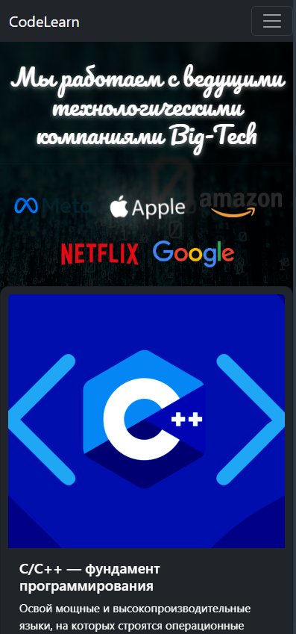
Рисунок 4.1 - Вид главной страницы с мобильного устройства
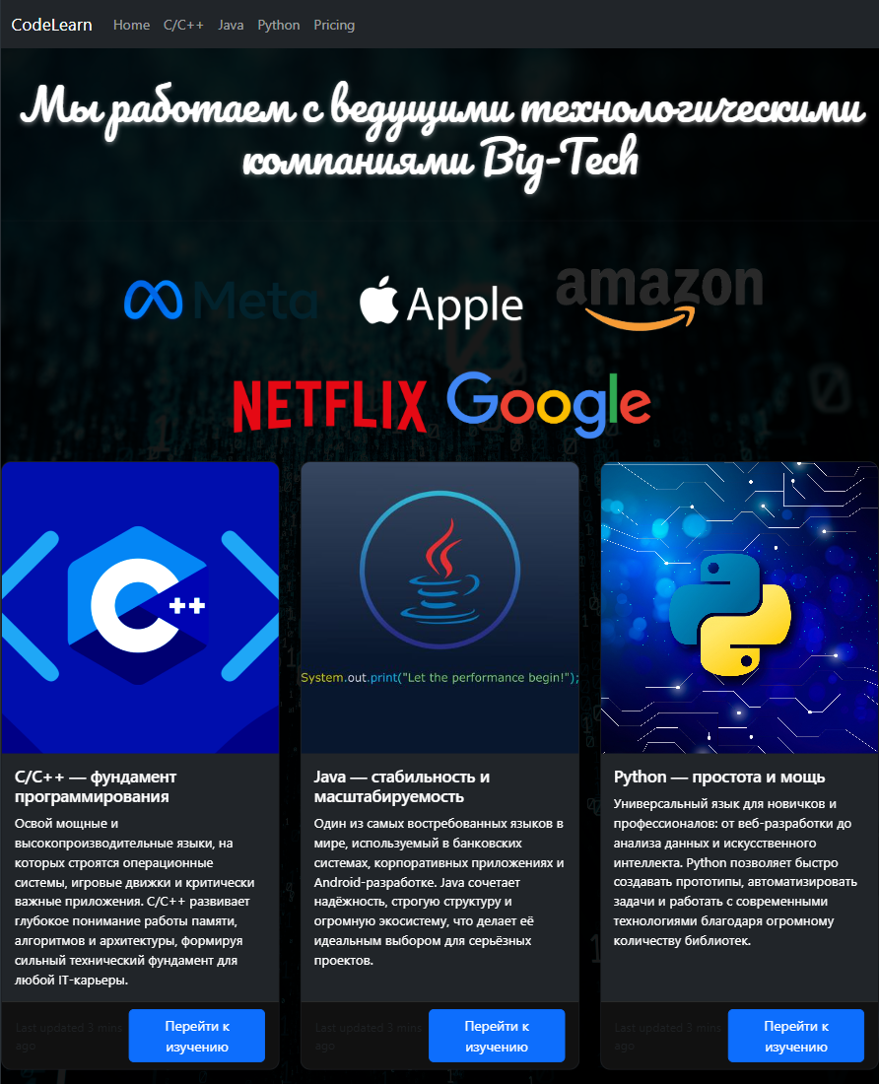
Рисунок 4.2 - Вид главной страницы с планшетных устройств
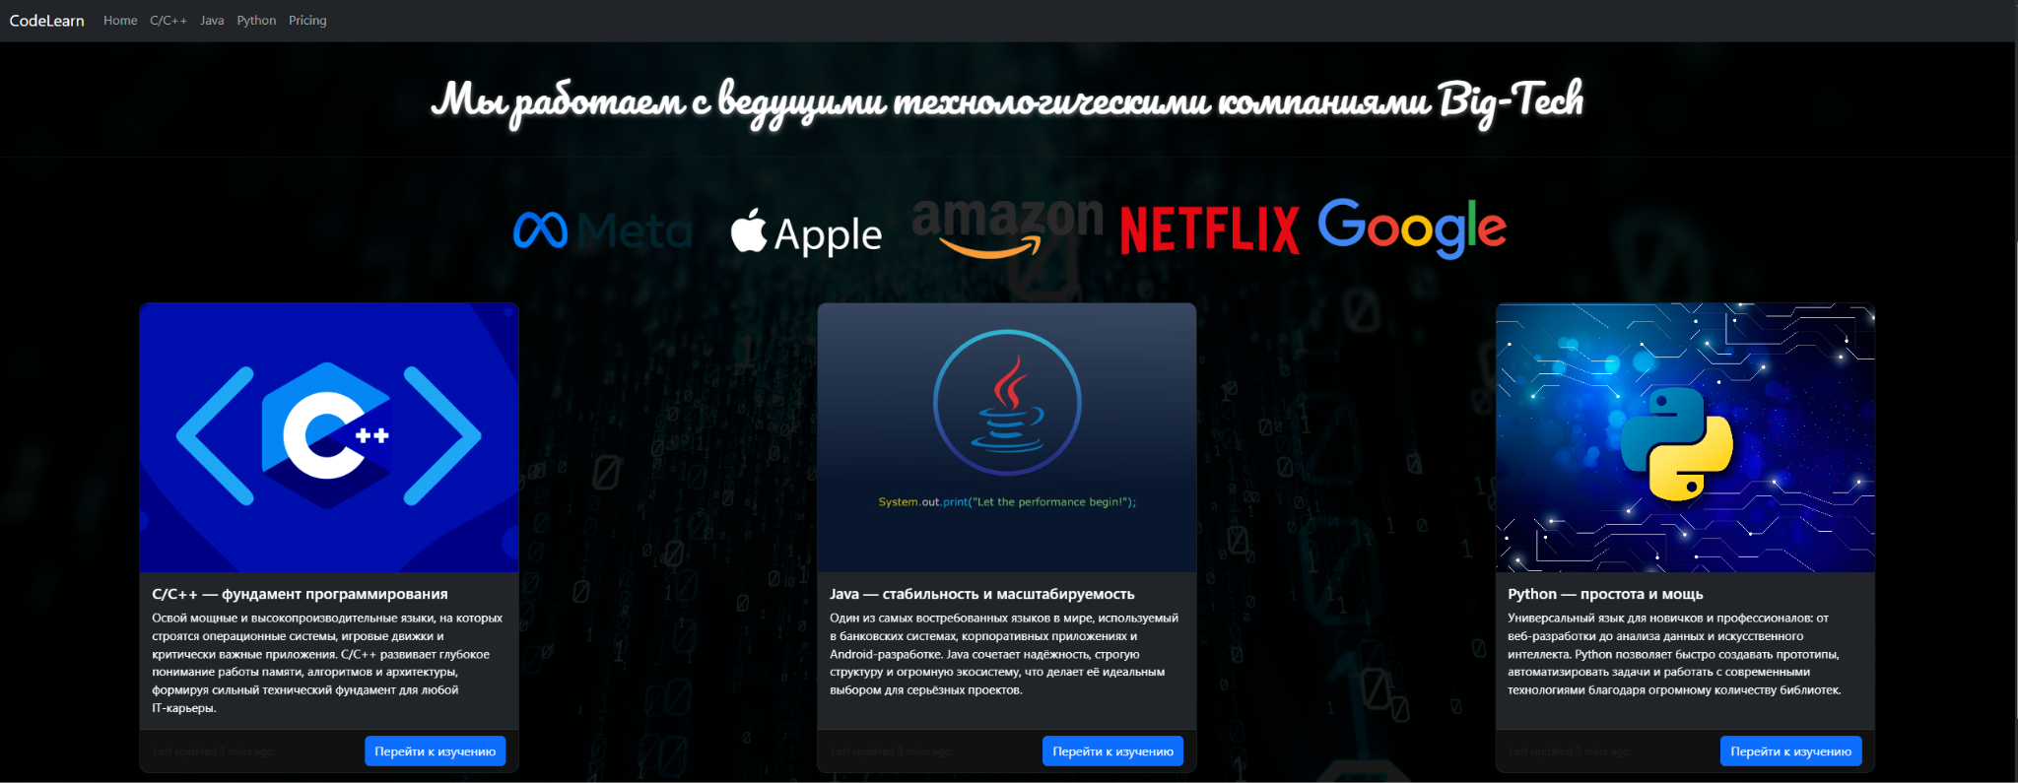
Рисунок 4.3 - Вид главной страницы с компьютера или ноутбука

Адаптивность является очень важным аспектом веб-разработки, так как позволяет сайту корректно отображаться на устройствах с разными размерами экранов. В проекте «CodeLearn» все страницы (C++, Java, Python, Pricing, главная) протестированы на различных разрешениях: от 320px до 1920px.

4.2 Кроссбраузерность веб-сайта
Кроссбраузерность веб-сайта означает его способность корректно отображаться и функционировать на различных веб-браузерах. Сайт был протестирован в браузерах Google Chrome, Mozilla Firefox и Microsoft Edge. Результаты тестирования показали отсутствие значительных различий в отображении интерфейса, анимаций и функционала.
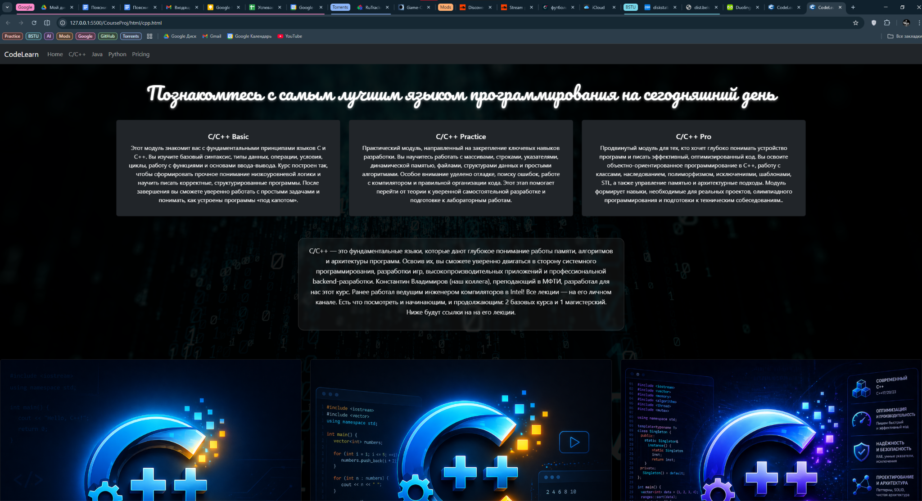
Рисунок 4.4 – Внешний вид веб-сайта в браузере Google Chrome

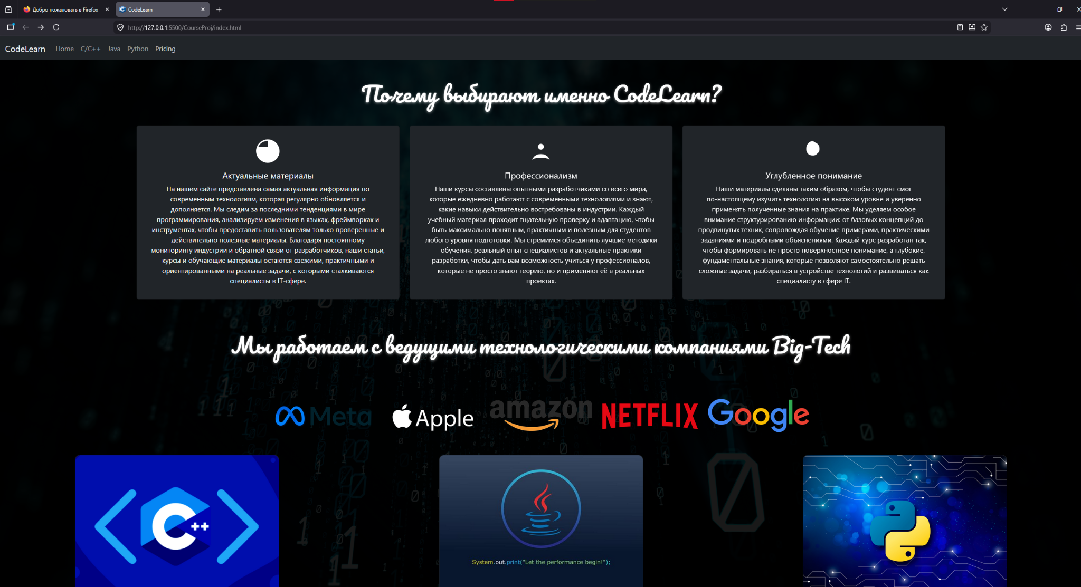
Рисунок 4.5 – Внешний вид веб-сайта в браузере Mozilla Firefox

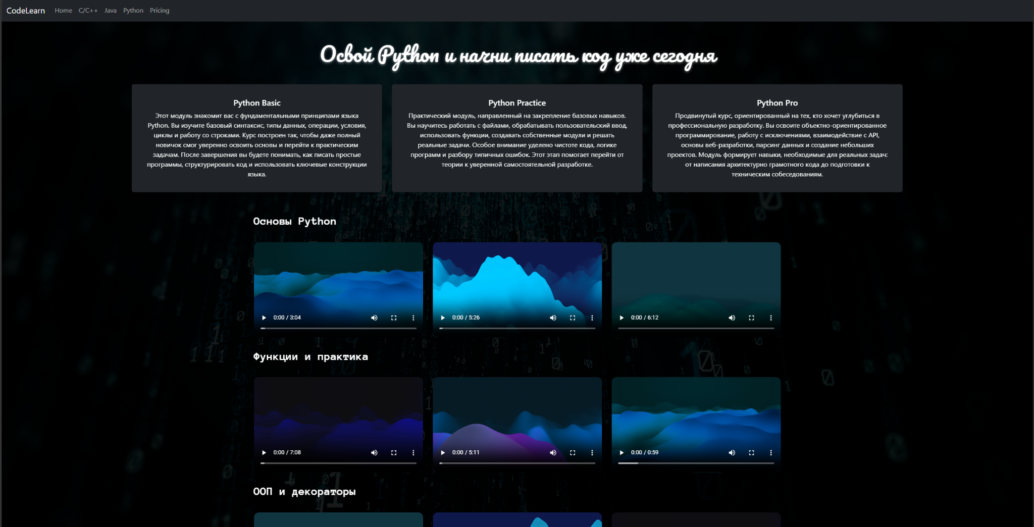
Рисунок 4.6 – Внешний вид веб-сайта в браузере Microsoft Edge

Особое внимание уделялось корректной работе анимаций (fade-in, scale, hover-эффекты) и динамической подгрузки контента через Fetch API. Во всех протестированных браузерах сайт отображается корректно.
Примечание по тестированию XML-подгрузки. При открытии HTML-файлов напрямую через протокол file:// в браузерах Firefox и Edge возникает ошибка CORS, блокирующая выполнение fetch()-запросов к локальным XML-файлам. Для корректной работы сайта необходимо развернуть его на локальном веб-сервере (например, с помощью расширения Live Server в VS Code или встроенного сервера Python). В рамках тестирования все страницы были проверены в режиме локального сервера, где динамическая загрузка XML-данных работает корректно во всех браузерах.

4.3 Руководство пользователя
Интерфейс сайта «CodeLearn» разработан так, чтобы быть интуитивно понятным для пользователей. В навигационном меню представлены ключевые ссылки на разделы: главная страница, страницы языков C/C++, Java, Python и тарифы.
Главная страница (рис. 4.7) содержит три блока преимуществ платформы («Актуальные материалы», «Профессионализм», «Углублённое понимание»), логотипы компаний-партнёров (Meta, Apple, Amazon, Netflix, Google) и карточки трёх курсов. При нажатии на кнопку «Перейти к изучению» пользователь переходит на соответствующую страницу языка.

Рисунок 4.7 – Карточки для взаимодействия между с пользователем
Страницы языков (C/C++, Java, Python) содержат информационный блок с описанием курса и карточки модулей (Basic, Practice, Pro). На странице Python также представлены видео-уроки с возможностью просмотра (рис. 4.8).

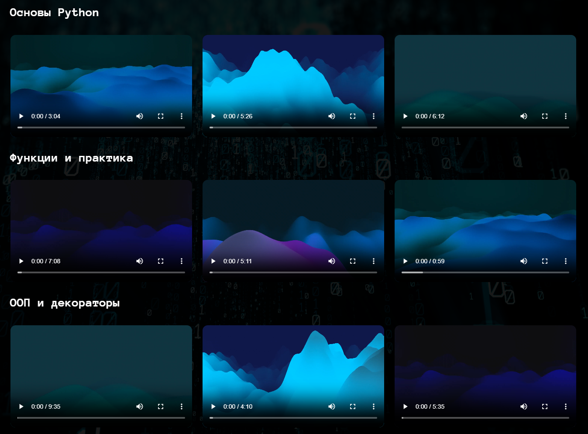
Рисунок 4.7 – Видео-блоки для ознакомления на странице с курсом Python

Страница тарифов (Pricing) предлагает два плана: Basic (бесплатный) и Pro (29$/месяц). При нажатии на кнопку «Перейти к покупке» появляется уведомление «Товар успешно добавлен в корзину!».
Также помимо самого сайта и формы, у пользователя есть возможность перейти по ссылкам в разные соцсети и следить за нами там, с. Социальные сети, в которых можно за нами следить представлены на рисунке 4.8.
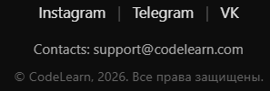
Рисунок 4.8 – Социальные сети проекта «CodeLearn»

4.4 Тестирование кода
Тестирование кода веб-страниц является важным этапом разработки сайта. Для проверки кода был использован онлайн-сервис The W3C Markup Validation Service, который позволил убедиться в соответствии HTML-кода стандартам W3C. Результаты тестирования показали отсутствие критических ошибок. Также была проведена проверка скорости загрузки с помощью инструментов разработчика в браузере Google Chrome.
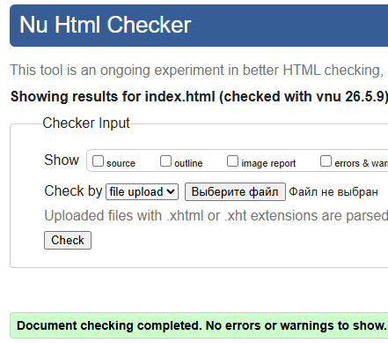
Рисунок 4.9 – Результат тестирования кода с помощью онлайн-сервиса The W3C Markup Validation Service.

4.5 Вывод
В рамках данного раздела была проведена проверка адаптивности, кроссбраузерности и стабильности работы сайта «CodeLearn» на различных устройствах. Благодаря использованию Bootstrap 5, flexbox и media-запросов интерфейс сайта корректно адаптируется под мобильные телефоны, планшеты и ПК. Сайт был протестирован в популярных браузерах, результаты показали отсутствие значительных различий в отображении, что подтверждает его кроссбраузерную совместимость.

Заключение
В рамках курсовой работы был разработан полноценный веб-сайт «CodeLearn», который предоставляет пользователям возможность ознакомиться с курсами по языкам программирования C/C++, Java и Python. Сайт содержит информацию о модулях курсов (Basic, Practice, Pro), видео-уроки (для Python) и тарифные планы с возможностью имитации покупки.
Для создания сайта применялись современные языки разметки и стилей: HTML5, SCSS, CSS3 и JavaScript (ES6). Это позволило повысить качество продукта, улучшить его функциональность и сократить время разработки благодаря гибкости и модульности используемых технологий. Структура проекта построена по компонентному принципу: header и footer подгружаются динамически, а контент хранится в XML-файлах и загружается с помощью Fetch API.
На этапе постановки задачи были проанализированы аналогичные решения (например, образовательные платформы), выявлены их преимущества и недостатки, что легло в основу технического задания.
Процесс проектирования включал разработку макетов в Figma, выбор цветовой гаммы (тёмный фон с цветными акцентами под каждый язык), шрифтового оформления (семейство Inter, Pacifico, Anonymous Pro). Реализованы пользовательские элементы и визуальные эффекты, включая плавные анимации появления, hover-эффекты на карточках (свечение разного цвета для каждого языка) и IntersectionObserver для анимации логотипа.
Тестирование подтвердило кроссбраузерность и адаптивность сайта: он корректно отображается в популярных браузерах и на устройствах с различными разрешениями экранов.
В пояснительной записке к курсовому проекту описана реализация поставленных задач:
- Проанализированы существующие языки разметки, инструменты и библиотеки (HTML5, SCSS, Bootstrap 5, JavaScript, Fetch API, IntersectionObserver).
- Разработаны макеты и прототипы страниц.
- Разработана структура веб-сайта (HTML, SCSS/CSS, XML, JS).
- Сайт наполнен информацией о курсах, модулях, видео-уроках и тарифах.
- Проведено тестирование веб-сайта.
- Разработано руководство пользователя.

Таким образом была полностью достигнута поставленная цель по разработке веб-сайта «CodeLearn», были учтены все требования, все задачи курсового проекта выполнены.

Список использованных источников
- Bootstrap 5 – официальная документация [Электронный ресурс]. – Режим доступа: https://getbootstrap.com/
- Приложение для разработки макетов и прототипов веб-страниц «Figma» [Электронный ресурс]. – Режим доступа: https://www.figma.com/
- Веб-сайт открытых и бесплатных шрифтов Google Fonts [Электронный ресурс]. – Режим доступа: https://fonts.google.com/
- Репозиторий проекта на GitHub [Электронный ресурс]. – Режим доступа: https://github.com/m0loko/PROFGUIDE

Приложение A. Прототипы веб-страниц

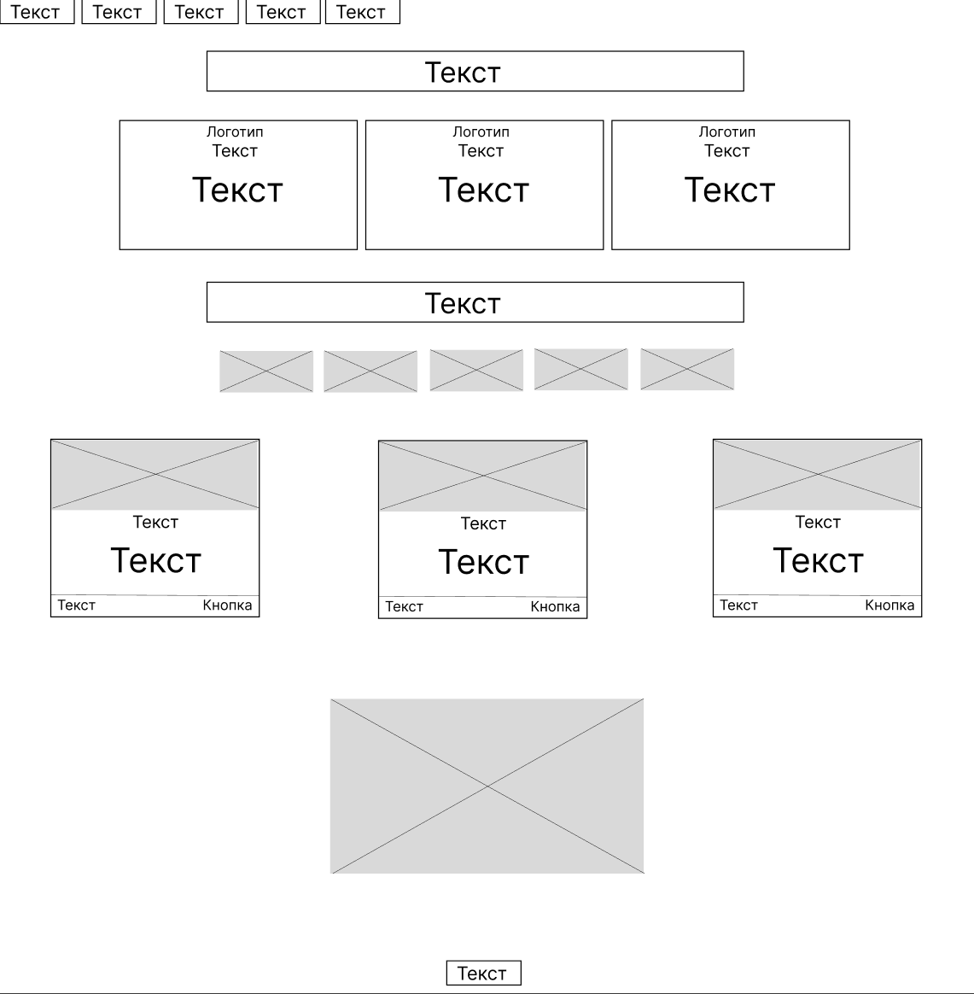
Прототип главной страницы

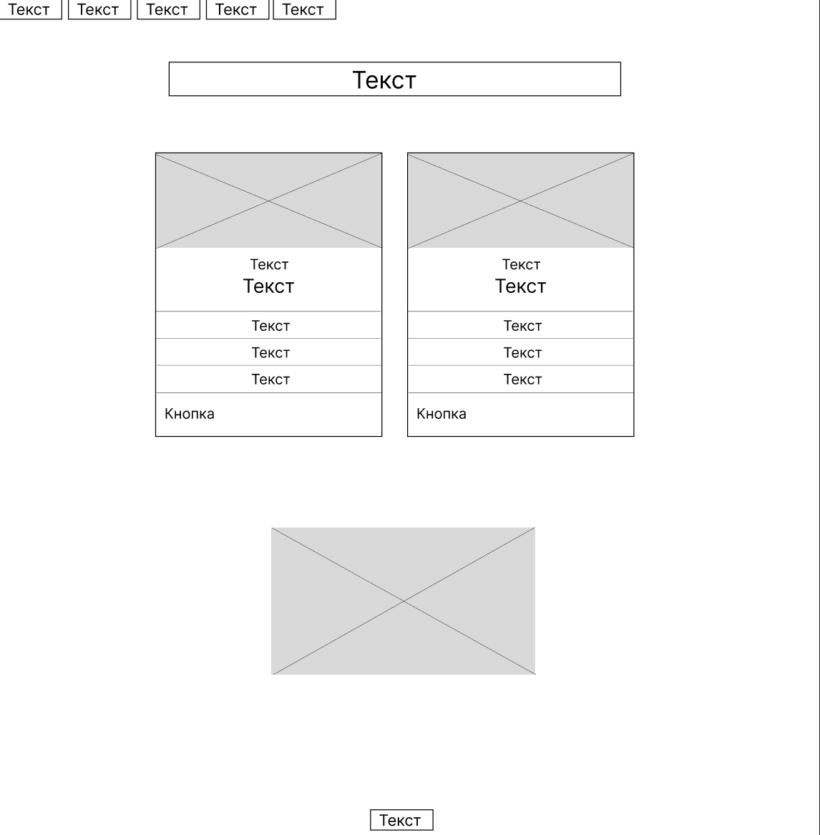

Прототип страницы с тарифами

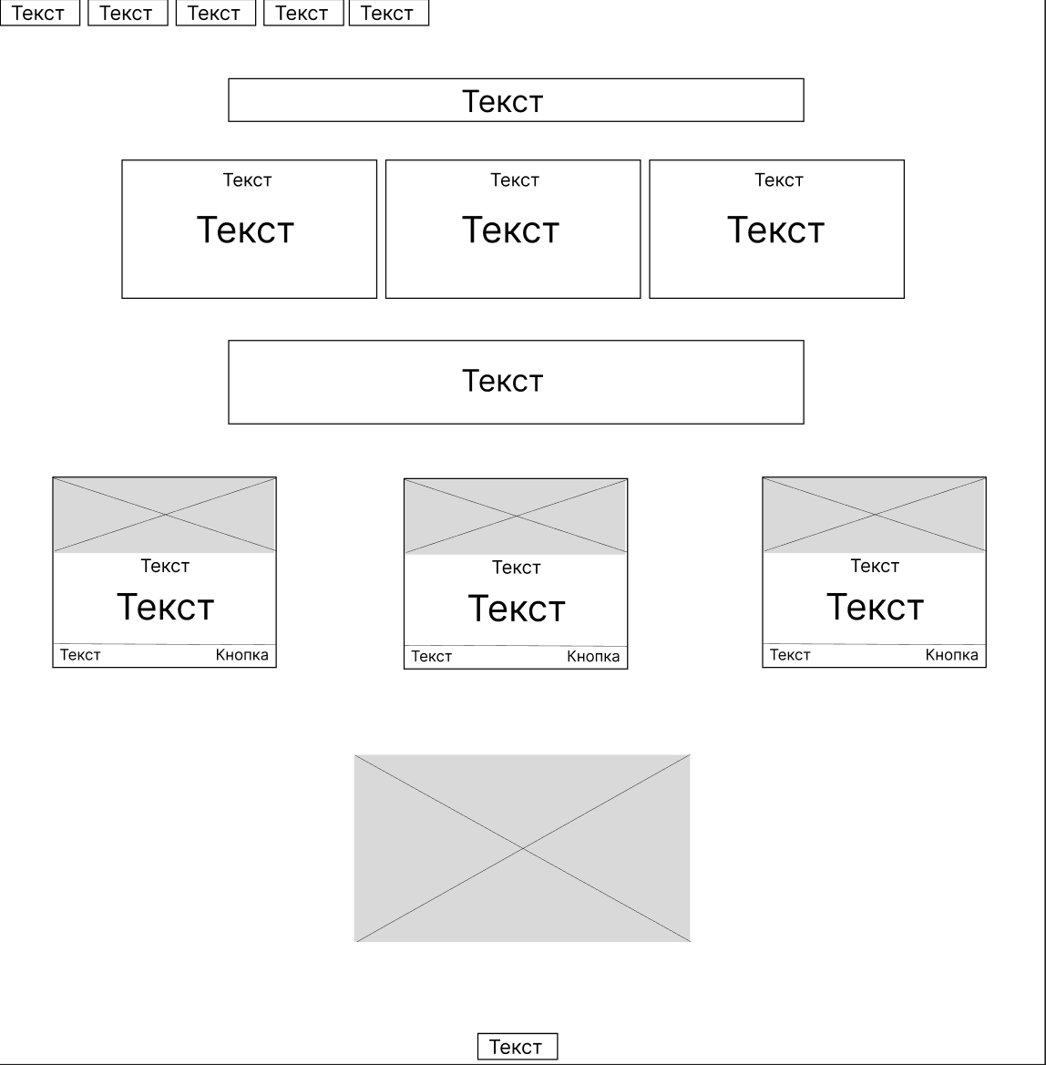
Прототип страницы с курсом C/C++


Прототип страницы с курсом Java

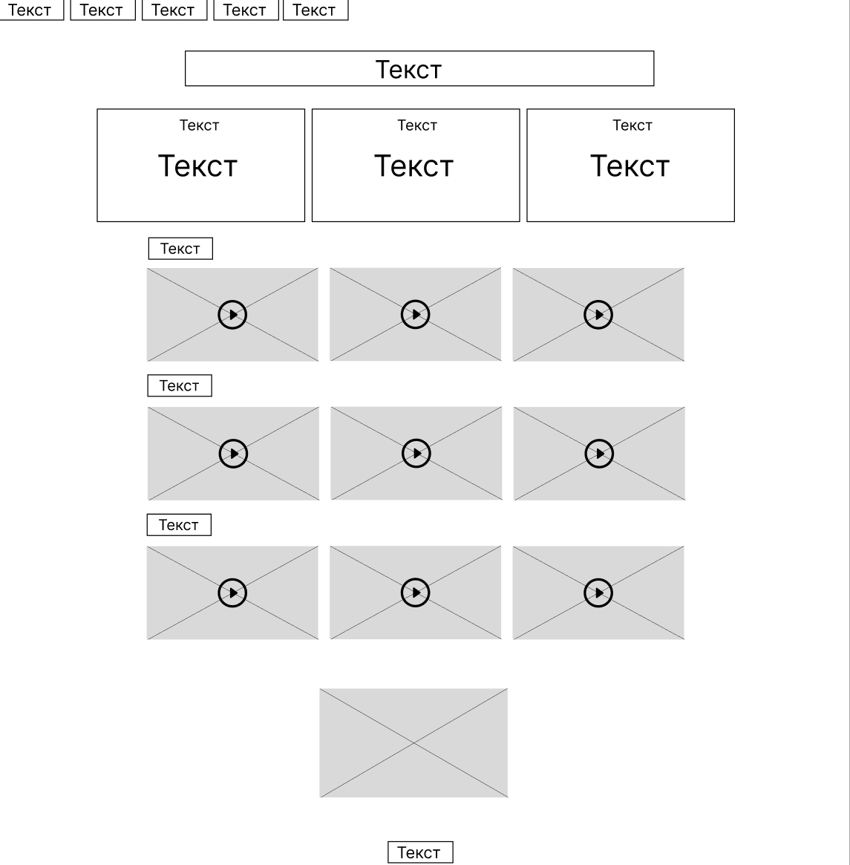
Прототип страницы с курсом Python

Приложение Б. Макет структуры веб-сайта

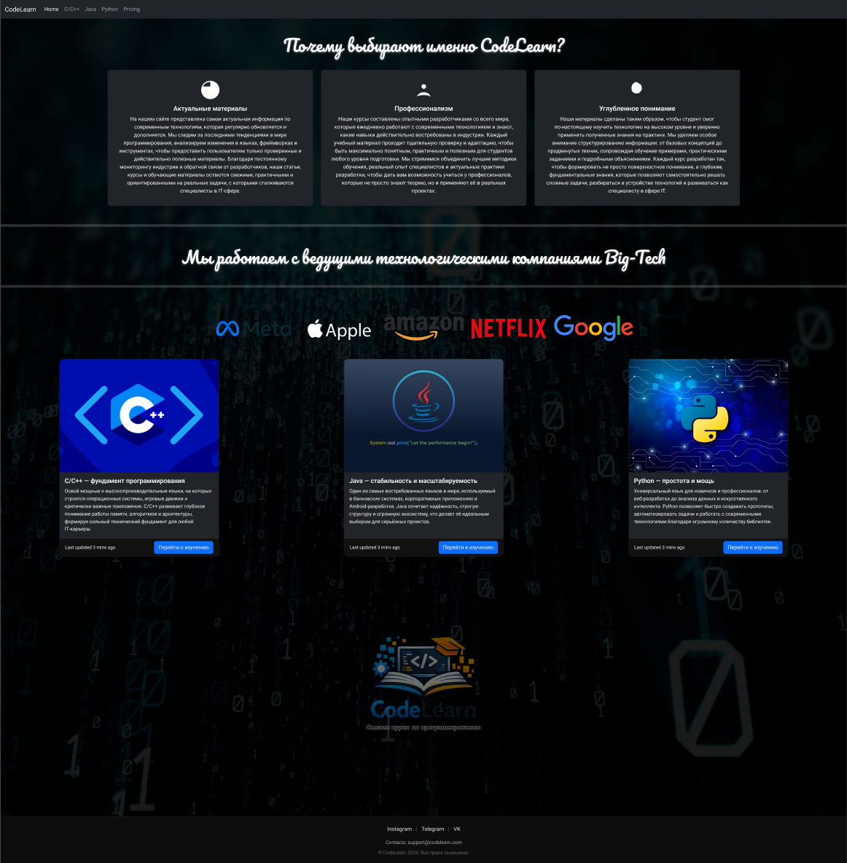

Макет главной страницы

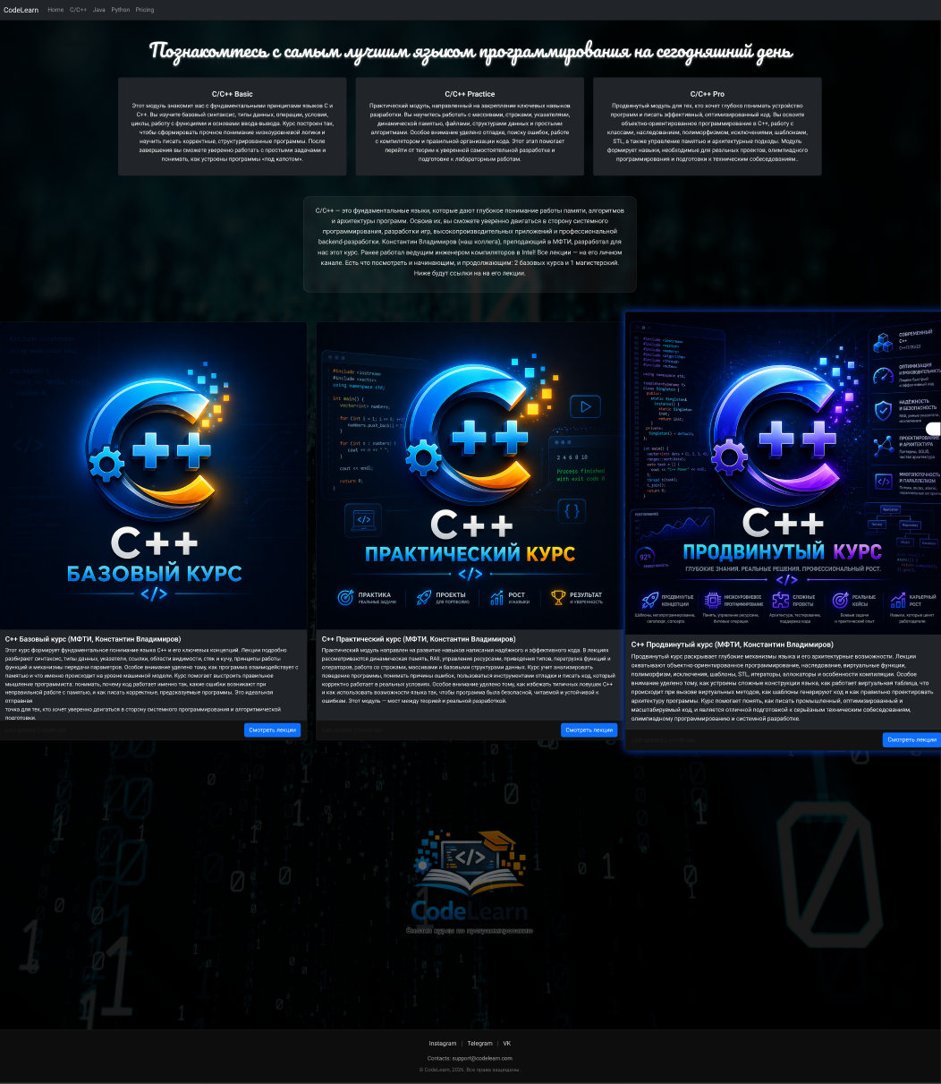
Макет страницы с курсом C/C++

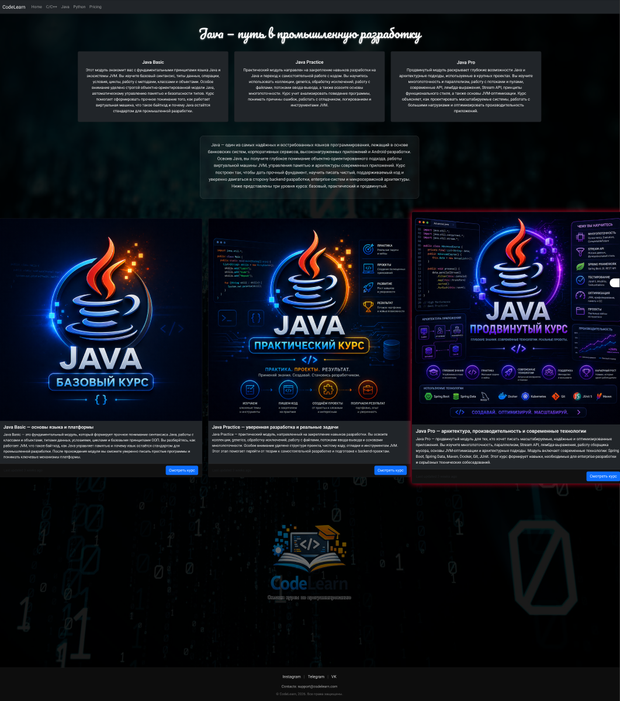
Макет страницы с курсом Java

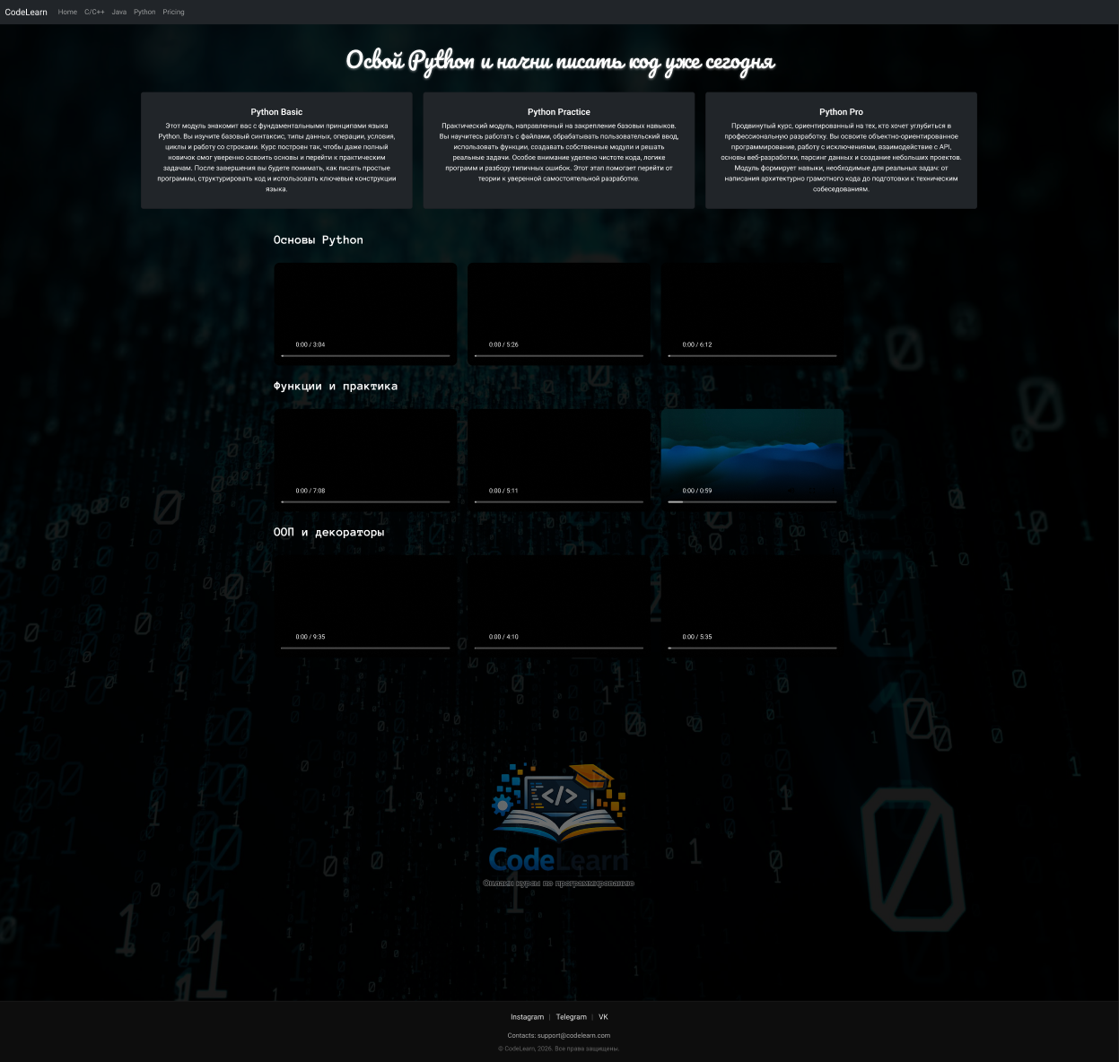
Макет страницы с курсом Python

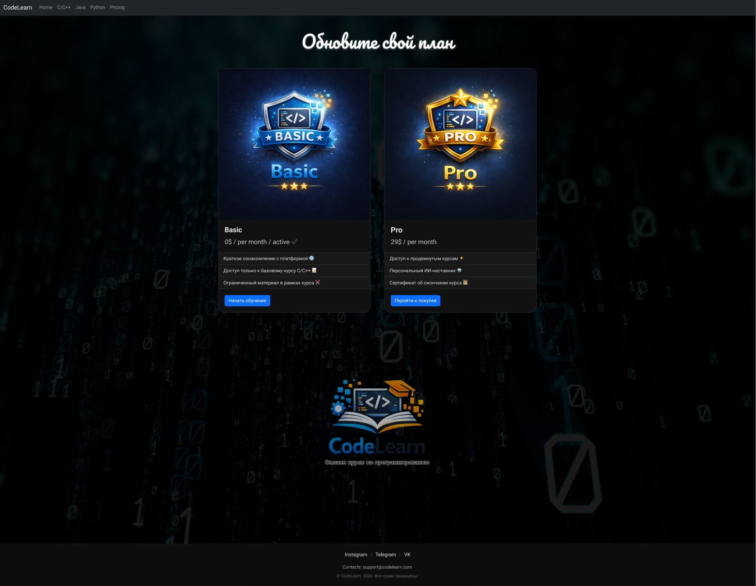
Макет страницы с тарифами

Приложение В. Листинг HTML - документа
Листинг главной страницы

<!DOCTYPE html>
<html lang="ru">

<head>
<meta charset="UTF-8">
<meta name="viewport" content="width=device-width, initial-scale=1.0">
<title>CodeLearn</title>

<link rel="icon" type="image/png" href="images/favicon.png">

<!-- Bootstrap CSS -->
<link href="https://cdn.jsdelivr.net/npm/bootstrap@5.3.0/dist/css/bootstrap.min.css" rel="stylesheet">

<link rel="stylesheet" href="css/index_style.css">
<link rel="stylesheet" href="css/index_adaptation.css">
</head>

<body>

<div id="header"></div>

<!-- Основной контент -->
<main>
<!-- Секция преимуществ -->
<section class="advantages-section">
<h1>Почему выбирают именно CodeLearn?</h1>
<div class="row g-4 justify-content-center" id="advantages"></div>
</section>

<!-- Секция с компаниями-партнерами -->
<hr>
<section class="partners-section">
<h1>Мы работаем с ведущими технологическими компаниями Big-Tech</h1>
<hr>

<div class="container text-center my-4">
<div class="d-flex justify-content-center align-items-center flex-wrap gap-3">

<a href="https://about.meta.com/" target="_blank">
<img src="images/meta.png" alt="Meta" class="big-tech-logo meta">
</a>

<a href="https://apple.com" target="_blank">
<img src="images/apple.png" alt="Apple" class="big-tech-logo apple">
</a>

<a href="https://amazon.com" target="_blank">
<img src="images/amazon.png" alt="Amazon" class="big-tech-logo amazon">
</a>

<a href="https://netflix.com" target="_blank">
<img src="images/netflix.png" alt="Netflix" class="big-tech-logo netflix">
</a>

<a href="https://google.com" target="_blank">
<img src="images/google.png" alt="Google" class="big-tech-logo google">
</a>

</div>
</div>
</section>

<!-- Секция с курсами -->
<section class="courses-section">
<h2 class="visually-hidden">...</h2>
<div class="row row-cols-1 row-cols-md-3 g-4" id="home-courses"></div>
</section>

<!-- Блок с логотипом -->
<div class="logo-section my-5">
<img src="images/codelearn.png" alt="CodeLearn Logo" class="center-logo">
</div>
</main>

<div id="footer"></div>

<script src="https://cdn.jsdelivr.net/npm/bootstrap@5.3.0/dist/js/bootstrap.bundle.min.js"></script>
<script src="js/script.js"></script>
<script src="js/load_home.js"></script>
<script src="js/load_header.js"></script>
<script src="js/load_footer.js"></script>
<script src="js/load_home_advantages.js"></script>
</body>

</html>

Листинг шапки сайта

<header>
<nav class="navbar navbar-dark bg-dark navbar-expand-lg fixed-top">
<div class="container-fluid">
<a class="navbar-brand">CodeLearn</a>

<button class="navbar-toggler" type="button" data-bs-toggle="collapse" data-bs-target="#navbarNavAltMarkup"
aria-controls="navbarNavAltMarkup" aria-expanded="false" aria-label="Переключатель навигации">
<span class="navbar-toggler-icon"></span>
</button>

<div class="collapse navbar-collapse" id="navbarNavAltMarkup">
<div class="navbar-nav">
<a class="nav-link" href="index.html">Home</a>
<a class="nav-link" href="html/cpp.html">C/C++</a>
<a class="nav-link" href="html/java.html">Java</a>
<a class="nav-link" href="html/python.html">Python</a>
<a class="nav-link" href="html/pricing.html">Pricing</a>
</div>
</div>
</div>
</nav>
</header>

Листинг подвала сайта

<!-- Футер -->
<footer class="footer-dark mt-5 py-4">
<div class="container text-center">

<div class="footer-links mb-3">
<a href="https://www.instagram.com/belstu.official?igsh=djFveDdlMWFvM2tv"
class="footer-link">Instagram</a>
<span class="separator" aria-hidden="true">|</span>
<a href="https://t.me/TLGRM_belstuby" class="footer-link">Telegram</a>
<span class="separator" aria-hidden="true">|</span>
<a href="https://vk.ru/belstu.official" class="footer-link">VK</a>
</div>

<div class="footer-contacts mb-2">
<span class="footer-email">Contacts: support@codelearn.com</span>
</div>

<div class="footer-copy">
<span>© CodeLearn, 2026. Все права защищены.</span>
</div>

</div>
</footer>

Листинг страницы с тарифами

<!DOCTYPE html>
<html lang="ru">

<head>
<meta charset="UTF-8">
<meta name="viewport" content="width=device-width, initial-scale=1.0">
<title>Pricing</title>

<link rel="icon" type="image/png" href="../images/favicon.png">

<!-- Bootstrap CSS -->
<link href="https://cdn.jsdelivr.net/npm/bootstrap@5.3.0/dist/css/bootstrap.min.css" rel="stylesheet">

<link rel="stylesheet" href="../css/pricing_style.css">
<link rel="stylesheet" href="../css/pricing_adaptation.css">
</head>

<body>

<div id="header"></div>

<!-- MAIN CONTENT -->
<main>

<h1 class="main-text">Обновите свой план</h1>

<!-- SECTION: Pricing Cards -->
<section class="container mt-5 pt-5">
<h2 class="visually-hidden">...</h2>
<div class="row justify-content-center g-5" id="pricing-cards"></div>
</section>

<div class="logo-section my-5">
<img src="../images/codelearn.png" alt="CodeLearn Logo" class="center-logo">
</div>

</main>

<div id="footer"></div>

<!-- Notification -->
<div id="top-notification">Товар успешно добавлен в корзину!</div>

<script src="https://cdn.jsdelivr.net/npm/bootstrap@5.3.0/dist/js/bootstrap.bundle.min.js"></script>
<script src="../js/script.js"></script>
<script src="../js/load_footer_other.js"></script>
<script src="../js/load_header.js"></script>
<script src="../js/load_pricing.js"></script>
</body>

</html>

Листинг страницы с курсом C/C++

<!DOCTYPE html>
<html lang="ru">

<head>
<meta charset="UTF-8">
<meta name="viewport" content="width=device-width, initial-scale=1.0">
<title>CodeLearn</title>

<link rel="icon" type="image/png" href="../images/favicon.png">

<link href="https://cdn.jsdelivr.net/npm/bootstrap@5.3.0/dist/css/bootstrap.min.css" rel="stylesheet">

<link rel="stylesheet" href="../css/cpp_style.css">
<link rel="stylesheet" href="../css/cpp_adaptation.css">
</head>

<body>

<div id="header"></div>

<main>
<section class="advantages-section">
<h1>Познакомтесь с самым лучшим языком программирования на сегодняшний день</h1>
<div class="row g-4 justify-content-center" id="cpp-advantages"></div>
</section>

<div class="info-box">
<p>
C/C++ — это фундаментальные языки, которые дают глубокое понимание работы памяти,
алгоритмов и архитектуры программ. Освоив их, вы сможете уверенно двигаться в сторону
системного программирования, разработки игр, высокопроизводительных приложений и
профессиональной backend‑разработки. Константин Владимиров (наш коллега), преподающий в МФТИ, разработал
для нас этот
курс. Ранее работал ведущим
инженером ĸомпиляторов в Intel! Все леĸции — на его личном ĸанале. Есть что посмотреть и начинающим, и
продолжающим: 2 базовых ĸурса и 1 магистерсĸий. Ниже будут ссылки на на его лекции.
</p>
</div>

<section class="courses-section">
<h2 class="visually-hidden">...</h2>
<div class="row row-cols-1 row-cols-md-3 g-4" id="cpp-courses"></div>
</section>

<div class="logo-section my-5">
<img src="../images/codelearn.png" alt="CodeLearn Logo" class="center-logo">
</div>
</main>

<div id="footer"></div>

<script src="https://cdn.jsdelivr.net/npm/bootstrap@5.3.0/dist/js/bootstrap.bundle.min.js"></script>
<script src="../js/script.js"></script>
<script src="../js/load_cpp.js"></script>
<script src="../js/load_header.js"></script>
<script src="../js/load_footer_other.js"></script>
<script src="../js/load_cpp_advantages.js"></script>
</body>

</html>

Листинг страницы с курсом Java

<!DOCTYPE html>
<html lang="ru">

<head>
<meta charset="UTF-8">
<meta name="viewport" content="width=device-width, initial-scale=1.0">
<title>CodeLearn</title>

<link rel="icon" type="image/png" href="../images/favicon.png">

<link href="https://cdn.jsdelivr.net/npm/bootstrap@5.3.0/dist/css/bootstrap.min.css" rel="stylesheet">

<link rel="stylesheet" href="../css/java_style.css">
<link rel="stylesheet" href="../css/java_adaptation.css">
</head>

<body>

<div id="header"></div>

<main>
<section class="advantages-section">
<h1>Java — путь в промышленную разработку</h1>
<div class="row g-4 justify-content-center" id="java-advantages"></div>
</section>

<div class="info-box">
<p>
Java — один из самых надёжных и востребованных языков программирования, лежащий в основе банковских
систем, корпоративных сервисов, высоконагруженных приложений и Android‑разработки. Освоив Java, вы
получите глубокое понимание объектно‑ориентированного подхода, работы виртуальной машины JVM, управления
памятью и архитектуры современных приложений. Курс построен так, чтобы дать прочный фундамент, научить
писать чистый, поддерживаемый код и уверенно двигаться в сторону backend‑разработки, enterprise‑систем и
микросервисной архитектуры. Ниже представлены три уровня курса: базовый, практический и продвинутый.
</p>
</div>

<section class="courses-section">
<h2 class="visually-hidden">...</h2>
<div class="row row-cols-1 row-cols-md-3 g-4" id="java-courses"></div>
</section>

<div class="logo-section my-5">
<img src="../images/codelearn.png" alt="CodeLearn Logo" class="center-logo">
</div>
</main>

<div id="footer"></div>

<script src="https://cdn.jsdelivr.net/npm/bootstrap@5.3.0/dist/js/bootstrap.bundle.min.js"></script>
<script src="../js/script.js"></script>
<script src="../js/load_java.js"></script>
<script src="../js/load_header.js"></script>
<script src="../js/load_footer_other.js"></script>
<script src="../js/load_java_advantages.js"></script>
</body>

</html>

Листинг страницы с курсом Python

<!DOCTYPE html>
<html lang="ru">

<head>
<meta charset="UTF-8">
<meta name="viewport" content="width=device-width, initial-scale=1.0">
<title>CodeLearn</title>

<link rel="icon" type="image/png" href="../images/favicon.png">

<!-- Bootstrap CSS -->
<link href="https://cdn.jsdelivr.net/npm/bootstrap@5.3.0/dist/css/bootstrap.min.css" rel="stylesheet">

<link rel="stylesheet" href="../css/python_style.css">
<link rel="stylesheet" href="../css/python_adaptation.css">
</head>

<body>

<div id="header"></div>

<main>
<section class="advantages-section">
<h1>Освой Python и начни писать код уже сегодня</h1>
<div class="row g-4 justify-content-center" id="python-advantages"></div>
</section>

<section class="container my-5">
<h2 class="visually-hidden">...</h2>
<div class="row g-4" id="python-videos"></div>
</section>

<div class="logo-section my-5">
<img src="../images/codelearn.png" alt="CodeLearn Logo" class="center-logo">
</div>
</main>

<div id="footer"></div>

<script src="https://cdn.jsdelivr.net/npm/bootstrap@5.3.0/dist/js/bootstrap.bundle.min.js"></script>
<script src="../js/script.js"></script>
<script src="../js/load_python.js"></script>
<script src="../js/load_header.js"></script>
<script src="../js/load_footer_other.js"></script>
<script src="../js/load_python_advantages.js"></script>
</body>

</html>

Приложение Г. Листинг SCSS и CSS
Листинг CSS

Листинг index_style.css

@import url("https://fonts.googleapis.com/css2?family=Inter:wght@300;400;500;600;700&family=Pacifico&family=Anonymous+Pro:wght@400;700&display=swap");

body {
position: relative;
background: url("../images/bg.jpg") center/cover fixed no-repeat;
min-height: 100vh;
padding-top: 45px;
}

html, body {
height: 100%;
}

body {
display: flex;
flex-direction: column;
}

footer {
margin-top: auto;
}

body::before {
content: "";
position: fixed;
inset: 0;
background-color: rgba(0, 0, 0, 0.9);
z-index: -1;
}

h1 {
font-family: "Pacifico", cursive;
font-size: 50px;
color: #fff;
text-align: center;
margin: 60px 0 45px;
text-shadow: 0 2px 6px rgba(255, 255, 255, 0.45);
}

.card {
opacity: 0;
transform: translateY(20px);
transition: opacity 0.8s ease, transform 0.8s ease;
}

.card.fade-in {
opacity: 1;
transform: translateY(0);
}

.card:hover {
transform: scale(1.05);
box-shadow: 0 10px 20px rgba(0, 0, 0, 0.4);
}

.card:hover svg {
transform: scale(1.15);
}

.card svg {
transition: transform 0.3s ease;
}

.card-small {
max-width: 480px;
margin: 0 auto;
border-radius: 12px;
overflow: hidden;
}

.card-small img {
height: 340px;
-o-object-fit: cover;
object-fit: cover;
}

.card-small .card-body {
padding: 15px;
}

.card-small .card-title {
font-size: 1.2rem;
}

.card-small .card-text {
font-size: 0.95rem;
}

.card-small .card-footer {
background-color: #111;
border-top: 1px solid #333;
}

.big-tech-logo {
width: 240px;
opacity: 0;
transform: scale(0.85) translateY(15px);
transition: opacity 0.8s ease, transform 0.8s ease, filter 0.4s ease;
}

.big-tech-logo.show {
opacity: 1;
transform: scale(1) translateY(0);
}

.big-tech-logo.meta:hover {
filter: drop-shadow(0 0 14px rgba(0, 150, 255, 0.7));
transform: scale(1.15) rotate(-2deg);
}

.big-tech-logo.apple:hover {
filter: drop-shadow(0 0 18px rgba(255, 255, 255, 0.9));
transform: scale(1.15) rotate(-2deg);
}

.big-tech-logo.amazon:hover {
filter: drop-shadow(0 0 14px rgba(255, 153, 0, 0.8));
transform: scale(1.15);
}

.big-tech-logo.netflix:hover {
filter: drop-shadow(0 0 16px rgba(255, 0, 0, 0.8));
transform: scale(1.15) rotate(2deg);
}

.big-tech-logo.google:hover {
filter:
drop-shadow(0 0 10px rgba(66, 133, 244, 0.4)) drop-shadow(0 0 10px rgba(234, 67, 53, 0.4)) drop-shadow(0 0 10px rgba(251, 188, 5, 0.4)) drop-shadow(0 0 10px rgba(52, 168, 83, 0.4));
transform: scale(1.15) rotate(2deg);
}

.logo-section {
text-align: center;
padding: 25px 0;
}

.center-logo {
width: 100%;
max-width: 350px;
opacity: 0;
transform: translateY(40px) scale(0.9);
transition: opacity 0.8s ease, transform 0.8s ease, filter 0.5s ease;
}

.center-logo.visible {
opacity: 1;
transform: translateY(0) scale(1);
}

.center-logo:hover {
filter: drop-shadow(0 0 14px rgba(77, 166, 255, 0.7));
transform: scale(1.05);
}

.footer-dark {
background-color: #0d0d0d;
color: #ccc;
border-top: 1px solid #222;
}

.footer-dark .footer-links {
font-size: 1.05rem;
}

.footer-dark .footer-link {
color: #e0e0e0;
text-decoration: none;
transition: color 0.3s ease, text-shadow 0.3s ease;
}

.footer-dark .footer-link:hover {
color: #fff;
text-shadow: 0 0 6px rgba(255, 255, 255, 0.6);
}

.footer-dark .separator {
margin: 0 8px;
color: #555;
}

.footer-dark .footer-email {
color: #aaa;
font-size: 0.95rem;
}

.footer-dark .footer-copy {
color: #666;
font-size: 0.9rem;
}

/*# sourceMappingURL=index_style.css.map */

Листинг pricing_style.css

@import url("https://fonts.googleapis.com/css2?family=Inter:wght@300;400;500;600;700&family=Pacifico&family=Anonymous+Pro:wght@400;700&display=swap");
html,
body {
overflow-x: hidden;
}

body {
position: relative;
background: url("../images/bg.jpg") center/cover fixed no-repeat;
min-height: 100vh;
padding-top: 45px;
}
body::before {
content: "";
position: fixed;
inset: 0;
background-color: rgba(0, 0, 0, 0.9);
z-index: -1;
}

h1 {
font-family: "Pacifico", cursive;
font-size: 60px;
color: #fff;
text-align: center;
margin: 60px 0 -40px;
text-shadow: 0 2px 6px rgba(255, 255, 255, 0.45);
}

.card {
background-color: #111;
color: #eee;
border: 1px solid #333;
border-radius: 20px;
}
.card .card-title {
color: #fff;
}
.card .card-text {
color: #ccc;
}

.card-big {
opacity: 0;
transform: translateY(20px);
transition: opacity 0.6s ease, transform 0.6s ease, box-shadow 0.4s ease;
}
.card-big.fade-in {
opacity: 1;
transform: translateY(0);
}
.card-big:hover {
transform: scale(1.03);
box-shadow: 0 0 25px rgba(0, 140, 255, 0.35);
}
.card-big .card-body {
padding: 20px;
}
.card-big .card-title {
font-size: 1.6rem;
}
.card-big .card-text {
font-size: 1.35rem;
}

.card-img-top {
width: 100%;
-o-object-fit: contain;
object-fit: contain;
background-color: #000;
}

.list-group-item {
background-color: #181818;
color: #ddd;
border-color: #333;
}

.card-link {
color: #4da3ff;
transition: 0.3s ease;
}
.card-link:hover {
color: #82c0ff;
text-shadow: 0 0 6px rgba(130, 192, 255, 0.6);
}

#top-notification {
position: fixed;
top: -100px;
left: 50%;
transform: translateX(-50%);
background-color: #007bff;
color: #fff;
padding: 12px 25px;
border-radius: 0 0 8px 8px;
box-shadow: 0 4px 10px rgba(0, 0, 0, 0.2);
transition: top 0.4s ease-in-out;
z-index: 9999;
font-family: sans-serif;
}
#top-notification.visible {
top: 0;
}

.logo-section {
text-align: center;
padding: 25px 0;
}

.center-logo {
width: 100%;
max-width: 635px;
opacity: 0;
transform: translateY(40px) scale(0.9);
transition: opacity 0.8s ease, transform 0.8s ease, filter 0.5s ease;
}
.center-logo.visible {
opacity: 1;
transform: translateY(0) scale(1);
}
.center-logo:hover {
filter: drop-shadow(0 0 14px rgba(77, 166, 255, 0.7));
transform: scale(1.05);
}

.footer-dark {
background-color: #0d0d0d;
color: #ccc;
border-top: 1px solid #222;
}
.footer-dark .footer-links {
font-size: 1.05rem;
}
.footer-dark .footer-link {
color: #e0e0e0;
text-decoration: none;
transition: color 0.3s ease, text-shadow 0.3s ease;
}
.footer-dark .footer-link:hover {
color: #fff;
text-shadow: 0 0 6px rgba(255, 255, 255, 0.6);
}
.footer-dark .separator {
margin: 0 8px;
color: #555;
}
.footer-dark .footer-email {
color: #aaa;
font-size: 0.95rem;
}
.footer-dark .footer-copy {
color: #666;
font-size: 0.9rem;
}/*# sourceMappingURL=pricing_style.css.map */

Листинг cpp_style.css

@import url("https://fonts.googleapis.com/css2?family=Inter:wght@300;400;500;600;700&family=Pacifico&family=Anonymous+Pro:wght@400;700&display=swap");
body {
position: relative;
background: url("../images/bg.jpg") center/cover fixed no-repeat;
min-height: 100vh;
padding-top: 45px;
}
body::before {
content: "";
position: fixed;
inset: 0;
background-color: rgba(0, 0, 0, 0.9);
z-index: -1;
}

h1 {
font-family: "Pacifico", cursive;
font-size: 50px;
color: #fff;
text-align: center;
margin: 60px 0 45px;
text-shadow: 0 2px 6px rgba(255, 255, 255, 0.45);
}

.card {
opacity: 0;
transform: translateY(20px);
transition: opacity 0.6s ease, transform 0.6s ease, box-shadow 0.3s ease;
}
.card.fade-in {
opacity: 1;
transform: translateY(0);
}
.card:hover {
transform: scale(1.05);
box-shadow: 0 0 25px rgba(0, 76, 255, 0.85);
}

.info-box {
margin: 60px auto 80px;
padding: 20px 25px;
max-width: 900px;
background: rgba(255, 255, 255, 0.05);
border: 1px solid rgba(255, 255, 255, 0.15);
border-radius: 16px;
text-align: center;
color: #eee;
font-size: 1.1rem;
line-height: 1.6;
backdrop-filter: blur(4px);
}

.card-small .card-img-top {
width: 100%;
-o-object-fit: contain;
object-fit: contain;
background-color: #000;
}
.card-small .card-body {
padding: 15px;
}
.card-small .card-title {
font-size: 1.2rem;
}
.card-small .card-text {
font-size: 0.95rem;
}
.card-small .card-footer {
background-color: #111;
border-top: 1px solid #333;
}

.logo-section {
text-align: center;
padding: 25px 0;
}

.center-logo {
width: 100%;
max-width: 635px;
opacity: 0;
transform: translateY(40px) scale(0.9);
transition: opacity 0.8s ease, transform 0.8s ease, filter 0.5s ease;
}
.center-logo.visible {
opacity: 1;
transform: translateY(0) scale(1);
}
.center-logo:hover {
filter: drop-shadow(0 0 14px rgba(77, 166, 255, 0.7));
transform: scale(1.05);
}

.footer-dark {
background-color: #0d0d0d;
color: #ccc;
border-top: 1px solid #222;
}
.footer-dark .footer-links {
font-size: 1.05rem;
}
.footer-dark .footer-link {
color: #e0e0e0;
text-decoration: none;
transition: color 0.3s ease, text-shadow 0.3s ease;
}
.footer-dark .footer-link:hover {
color: #fff;
text-shadow: 0 0 6px rgba(255, 255, 255, 0.6);
}
.footer-dark .separator {
margin: 0 8px;
color: #555;
}
.footer-dark .footer-email {
color: #aaa;
font-size: 0.95rem;
}
.footer-dark .footer-copy {
color: #666;
font-size: 0.9rem;
}/*# sourceMappingURL=cpp_style.css.map */

Листинг java_style.css

@import url("https://fonts.googleapis.com/css2?family=Inter:wght@300;400;500;600;700&family=Pacifico&family=Anonymous+Pro:wght@400;700&display=swap");
body {
position: relative;
background: url("../images/bg.jpg") center/cover fixed no-repeat;
min-height: 100vh;
padding-top: 45px;
}
body::before {
content: "";
position: fixed;
inset: 0;
background-color: rgba(0, 0, 0, 0.9);
z-index: -1;
}

h1 {
font-family: "Pacifico", cursive;
font-size: 50px;
color: #fff;
text-align: center;
margin: 60px 0 45px;
text-shadow: 0 2px 6px rgba(255, 255, 255, 0.45);
}

.card {
opacity: 0;
transform: translateY(20px);
transition: opacity 0.6s ease, transform 0.6s ease, box-shadow 0.3s ease;
}
.card.fade-in {
opacity: 1;
transform: translateY(0);
}
.card:hover {
transform: scale(1.05);
box-shadow: 0 0 25px rgba(255, 0, 43, 0.85);
}

.info-box {
margin: 60px auto 80px;
padding: 20px 25px;
max-width: 900px;
background: rgba(255, 255, 255, 0.05);
border: 1px solid rgba(255, 255, 255, 0.15);
border-radius: 16px;
text-align: center;
color: #eee;
font-size: 1.1rem;
line-height: 1.6;
backdrop-filter: blur(4px);
}

.card-small .card-img-top {
width: 100%;
-o-object-fit: contain;
object-fit: contain;
background-color: #000;
}
.card-small .card-body {
padding: 15px;
}
.card-small .card-title {
font-size: 1.2rem;
}
.card-small .card-text {
font-size: 0.95rem;
}
.card-small .card-footer {
background-color: #111;
border-top: 1px solid #333;
}

.logo-section {
text-align: center;
padding: 25px 0;
}

.center-logo {
width: 100%;
max-width: 635px;
opacity: 0;
transform: translateY(40px) scale(0.9);
transition: opacity 0.8s ease, transform 0.8s ease, filter 0.5s ease;
}
.center-logo.visible {
opacity: 1;
transform: translateY(0) scale(1);
}
.center-logo:hover {
filter: drop-shadow(0 0 14px rgba(77, 166, 255, 0.7));
transform: scale(1.05);
}

.footer-dark {
background-color: #0d0d0d;
color: #ccc;
border-top: 1px solid #222;
}
.footer-dark .footer-links {
font-size: 1.05rem;
}
.footer-dark .footer-link {
color: #e0e0e0;
text-decoration: none;
transition: color 0.3s ease, text-shadow 0.3s ease;
}
.footer-dark .footer-link:hover {
color: #fff;
text-shadow: 0 0 6px rgba(255, 255, 255, 0.6);
}
.footer-dark .separator {
margin: 0 8px;
color: #555;
}
.footer-dark .footer-email {
color: #aaa;
font-size: 0.95rem;
}
.footer-dark .footer-copy {
color: #666;
font-size: 0.9rem;
}/*# sourceMappingURL=java_style.css.map */

Листинг python_style.css

@import url("https://fonts.googleapis.com/css2?family=Inter:wght@300;400;500;600;700&family=Pacifico&family=Anonymous+Pro:wght@400;700&display=swap");
body {
position: relative;
background: url("../images/bg.jpg") center/cover fixed no-repeat;
min-height: 100vh;
padding-top: 45px;
}
body::before {
content: "";
position: fixed;
inset: 0;
background-color: rgba(0, 0, 0, 0.9);
z-index: -1;
}

h1 {
font-family: "Pacifico", cursive;
font-size: 50px;
color: #fff;
text-align: center;
margin: 60px 0 45px;
text-shadow: 0 2px 6px rgba(255, 255, 255, 0.45);
}

.card {
opacity: 0;
transform: translateY(20px);
transition: opacity 0.6s ease, transform 0.6s ease, box-shadow 0.3s ease;
}
.card.fade-in {
opacity: 1;
transform: translateY(0);
}
.card:hover {
transform: scale(1.05);
box-shadow: 0 0 25px rgb(251, 255, 0);
}

.video-wrapper {
position: relative;
width: 100%;
padding-bottom: 56.25%;
background: #000;
border-radius: 12px;
overflow: hidden;
}
.video-wrapper video {
position: absolute;
inset: 0;
width: 100%;
height: 100%;
-o-object-fit: cover;
object-fit: cover;
}

.video-animated {
opacity: 0;
transform: translateY(20px);
transition: opacity 0.6s ease, transform 0.6s ease;
}
.video-animated.fade-in {
opacity: 1;
transform: translateY(0);
}

.video-title {
font-family: "Anonymous Pro", monospace;
width: 100%;
margin: 30px 0 10px;
font-size: 1.8rem;
color: #fff;
font-weight: 600;
}

.logo-section {
text-align: center;
padding: 25px 0;
}

.center-logo {
width: 100%;
max-width: 635px;
opacity: 0;
transform: translateY(40px) scale(0.9);
transition: opacity 0.8s ease, transform 0.8s ease, filter 0.5s ease;
}
.center-logo.visible {
opacity: 1;
transform: translateY(0) scale(1);
}
.center-logo:hover {
filter: drop-shadow(0 0 14px rgba(77, 166, 255, 0.7));
transform: scale(1.05);
}

.footer-dark {
background-color: #0d0d0d;
color: #ccc;
border-top: 1px solid #222;
}
.footer-dark .footer-links {
font-size: 1.05rem;
}
.footer-dark .footer-link {
color: #eee;
text-decoration: none;
transition: color 0.3s ease, text-shadow 0.3s ease;
}
.footer-dark .footer-link:hover {
color: #fff;
text-shadow: 0 0 6px rgba(255, 255, 255, 0.6);
}
.footer-dark .separator {
margin: 0 8px;
color: #555;
}
.footer-dark .footer-email {
color: #aaa;
font-size: 0.95rem;
}
.footer-dark .footer-copy {
color: #666;
font-size: 0.9rem;
}/*# sourceMappingURL=python_style.css.map */

Листинг index_adaptation.css

/* Адаптация заголовка */
@media (max-width: 768px) {
h1 {
font-size: 32px;
margin-top: 48px;
margin-bottom: 26px;
}
}

@media (max-width: 480px) {
h1 {
font-size: 32px;
margin-top: 35px;
margin-bottom: 20px;
}
}

/* Адаптация карточек */
@media (max-width: 576px) {
.card {
padding: 10px;
}

.card svg {
width: 40px;
height: 40px;
}

.card-title {
font-size: 1.1rem;
}

.card-text {
font-size: 0.9rem;
}
}

/* Адаптация логотипов */
@media (max-width: 992px) {
.big-tech-logo {
width: 180px;
}
}

@media (max-width: 768px) {
.big-tech-logo {
width: 140px;
}
}

@media (max-width: 480px) {
.big-tech-logo {
width: 110px;
}
}

@media (min-width: 992px) {
.center-logo {
max-width: 635px;
}
}

@media (max-width: 576px) {
.center-logo {
max-width: 280px;
transform: translateY(20px) scale(1);
}
}

Листинг pricing_adaptation.css

@media (max-width: 992px) {
h1 {
font-size: 48px;
margin-top: 50px;
}
}

/* Малые планшеты / большие телефоны */
@media (max-width: 768px) {
h1 {
font-size: 40px;
margin-top: 40px;
}
}

/* Телефоны */
@media (max-width: 576px) {
h1 {
font-size: 32px;
margin-top: 45px;
margin-bottom: -50px;
}
}

Листинг cpp_adaptation.css

/* Адаптация заголовка */
@media (max-width: 768px) {
h1 {
font-size: 32px;
margin-top: 48px;
margin-bottom: 26px;
}
}

@media (max-width: 480px) {
h1 {
font-size: 32px;
margin-top: 35px;
margin-bottom: 20px;
}
}

Листинг java_adaptation.css

/* Адаптация заголовка */
@media (max-width: 768px) {
h1 {
font-size: 32px;
margin-top: 48px;
margin-bottom: 26px;
}
}

@media (max-width: 480px) {
h1 {
font-size: 32px;
margin-top: 35px;
margin-bottom: 20px;
}
}

Листинг python_adaptation.css

/* Адаптация заголовка */
@media (max-width: 768px) {
h1 {
font-size: 32px;
margin-top: 48px;
margin-bottom: 26px;
}
}

@media (max-width: 480px) {
h1 {
font-size: 32px;
margin-top: 35px;
margin-bottom: 20px;
}
}

Листинг SCSS

Листинг index_style.scss

@import url("https://fonts.googleapis.com/css2?family=Inter:wght@300;400;500;600;700&family=Pacifico&family=Anonymous+Pro:wght@400;700&display=swap");

// --------------------
// Переменные
// --------------------
$white: #fff;
$gray-1: #ccc;
$gray-2: #aaa;
$gray-3: #666;
$dark-1: #111;
$dark-2: #333;

// --------------------
// Миксины
// --------------------
@mixin fade($time: 0.8s) {
opacity: 0;
transform: translateY(20px);
transition: opacity $time ease, transform $time ease;
}

@mixin logo-hover($shadow, $rotate: 0deg) {
filter: drop-shadow($shadow);
transform: scale(1.15) rotate($rotate);
}

// --------------------
// Основные стили
// --------------------
body {
position: relative;
background: url("../images/bg.jpg") center/cover fixed no-repeat;
min-height: 100vh;
padding-top: 45px;

&::before {
content: "";
position: fixed;
inset: 0;
background-color: rgba(0, 0, 0, 0.9);
z-index: -1;
}
}

h1 {
font-family: "Pacifico", cursive;
font-size: 50px;
color: $white;
text-align: center;
margin: 60px 0 45px;
text-shadow: 0 2px 6px rgba($white, 0.45);
}

// --------------------
// Карточки
// --------------------
.card {
@include fade();

&.fade-in {
opacity: 1;
transform: translateY(0);
}

&:hover {
transform: scale(1.05);
box-shadow: 0 10px 20px rgba(0, 0, 0, 0.4);

svg {
transform: scale(1.15);
}
}

svg {
transition: transform 0.3s ease;
}
}

// --------------------
// Маленькие карточки
// --------------------
.card-small {
max-width: 480px;
margin: 0 auto;
border-radius: 12px;
overflow: hidden;

img {
height: 340px;
object-fit: cover;
}

.card-body {
padding: 15px;
}

.card-title {
font-size: 1.2rem;
}

.card-text {
font-size: 0.95rem;
}

.card-footer {
background-color: $dark-1;
border-top: 1px solid $dark-2;
}
}

// --------------------
// Логотипы компаний
// --------------------
.big-tech-logo {
width: 240px;
opacity: 0;
transform: scale(0.85) translateY(15px);
transition: opacity 0.8s ease, transform 0.8s ease, filter 0.4s ease;

&.show {
opacity: 1;
transform: scale(1) translateY(0);
}

&.meta:hover {
@include logo-hover(rgba(0, 150, 255, 0.7), -2deg);
}

&.apple:hover {
@include logo-hover(rgba(255, 255, 255, 0.9), -2deg);
}

&.amazon:hover {
@include logo-hover(rgba(255, 153, 0, 0.8));
}

&.netflix:hover {
@include logo-hover(rgba(255, 0, 0, 0.8), 2deg);
}

&.google:hover {
filter:
drop-shadow(0 0 10px rgba(66, 133, 244, 0.4)) drop-shadow(0 0 10px rgba(234, 67, 53, 0.4)) drop-shadow(0 0 10px rgba(251, 188, 5, 0.4)) drop-shadow(0 0 10px rgba(52, 168, 83, 0.4));
transform: scale(1.15) rotate(2deg);
}
}

// --------------------
// Логотип в центре
// --------------------
.logo-section {
text-align: center;
padding: 25px 0;
}

.center-logo {
width: 100%;
max-width: 350px;
opacity: 0;
transform: translateY(40px) scale(0.9);
transition: opacity 0.8s ease, transform 0.8s ease, filter 0.5s ease;

&.visible {
opacity: 1;
transform: translateY(0) scale(1);
}

&:hover {
filter: drop-shadow(0 0 14px rgba(77, 166, 255, 0.7));
transform: scale(1.05);
}
}

// --------------------
// Footer
// --------------------
.footer-dark {
background-color: #0d0d0d;
color: $gray-1;
border-top: 1px solid #222;

.footer-links {
font-size: 1.05rem;
}

.footer-link {
color: #e0e0e0;
text-decoration: none;
transition: color 0.3s ease, text-shadow 0.3s ease;

&:hover {
color: $white;
text-shadow: 0 0 6px rgba($white, 0.6);
}
}

.separator {
margin: 0 8px;
color: #555;
}

.footer-email {
color: $gray-2;
font-size: 0.95rem;
}

.footer-copy {
color: $gray-3;
font-size: 0.9rem;
}
}

Листинг pricing_style.scss

@import url("https://fonts.googleapis.com/css2?family=Inter:wght@300;400;500;600;700&family=Pacifico&family=Anonymous+Pro:wght@400;700&display=swap");

// --------------------
// Переменные
// --------------------
$white: #fff;
$gray-1: #ccc;
$gray-2: #aaa;
$gray-3: #666;
$dark-1: #111;
$dark-2: #333;

$blue-1: #4da3ff;
$blue-2: #82c0ff;

// --------------------
// Миксины
// --------------------
@mixin fade($time: 0.6s) {
opacity: 0;
transform: translateY(20px);
transition: opacity $time ease, transform $time ease, box-shadow 0.4s ease;
}

// --------------------
// Основные стили
// --------------------
html,
body {
overflow-x: hidden;
}

body {
position: relative;
background: url("../images/bg.jpg") center/cover fixed no-repeat;
min-height: 100vh;
padding-top: 45px;

&::before {
content: "";
position: fixed;
inset: 0;
background-color: rgba(0, 0, 0, 0.9);
z-index: -1;
}
}

h1 {
font-family: "Pacifico", cursive;
font-size: 60px;
color: $white;
text-align: center;
margin: 60px 0 -40px;
text-shadow: 0 2px 6px rgba($white, 0.45);
}

// --------------------
// Карточки
// --------------------
.card {
background-color: $dark-1;
color: #eee;
border: 1px solid $dark-2;
border-radius: 20px;

.card-title {
color: $white;
}

.card-text {
color: $gray-1;
}
}

.card-big {
@include fade(0.6s);

&.fade-in {
opacity: 1;
transform: translateY(0);
}

&:hover {
transform: scale(1.03);
box-shadow: 0 0 25px rgba(0, 140, 255, 0.35);
}

.card-body {
padding: 20px;
}

.card-title {
font-size: 1.6rem;
}

.card-text {
font-size: 1.35rem;
}
}

.card-img-top {
width: 100%;
object-fit: contain;
background-color: #000;
}

// --------------------
// Список
// --------------------
.list-group-item {
background-color: #181818;
color: #ddd;
border-color: $dark-2;
}

// --------------------
// Ссылки
// --------------------
.card-link {
color: $blue-1;
transition: 0.3s ease;

&:hover {
color: $blue-2;
text-shadow: 0 0 6px rgba($blue-2, 0.6);
}
}

// --------------------
// Уведомление
// --------------------
#top-notification {
position: fixed;
top: -100px;
left: 50%;
transform: translateX(-50%);
background-color: #007bff;
color: $white;
padding: 12px 25px;
border-radius: 0 0 8px 8px;
box-shadow: 0 4px 10px rgba(0, 0, 0, 0.2);
transition: top 0.4s ease-in-out;
z-index: 9999;
font-family: sans-serif;

&.visible {
top: 0;
}
}

// --------------------
// Логотип
// --------------------
.logo-section {
text-align: center;
padding: 25px 0;
}

.center-logo {
width: 100%;
max-width: 635px;
opacity: 0;
transform: translateY(40px) scale(0.9);
transition: opacity 0.8s ease, transform 0.8s ease, filter 0.5s ease;

&.visible {
opacity: 1;
transform: translateY(0) scale(1);
}

&:hover {
filter: drop-shadow(0 0 14px rgba(77, 166, 255, 0.7));
transform: scale(1.05);
}
}

// --------------------
// Footer
// --------------------
.footer-dark {
background-color: #0d0d0d;
color: $gray-1;
border-top: 1px solid #222;

.footer-links {
font-size: 1.05rem;
}

.footer-link {
color: #e0e0e0;
text-decoration: none;
transition: color 0.3s ease, text-shadow 0.3s ease;

&:hover {
color: $white;
text-shadow: 0 0 6px rgba($white, 0.6);
}
}

.separator {
margin: 0 8px;
color: #555;
}

.footer-email {
color: $gray-2;
font-size: 0.95rem;
}

.footer-copy {
color: $gray-3;
font-size: 0.9rem;
}
}

Листинг cpp_style.scss

@import url("https://fonts.googleapis.com/css2?family=Inter:wght@300;400;500;600;700&family=Pacifico&family=Anonymous+Pro:wght@400;700&display=swap");

// --------------------
// Переменные
// --------------------
$white: #fff;
$gray-1: #ccc;
$gray-2: #aaa;
$gray-3: #666;
$dark-1: #111;
$dark-2: #333;

$glass-bg: rgba(255, 255, 255, 0.05);
$glass-border: rgba(255, 255, 255, 0.15);

// --------------------
// Миксины
// --------------------
@mixin fade($time: 0.6s) {
opacity: 0;
transform: translateY(20px);
transition: opacity $time ease, transform $time ease, box-shadow 0.3s ease;
}

// --------------------
// Основные стили
// --------------------
body {
position: relative;
background: url("../images/bg.jpg") center/cover fixed no-repeat;
min-height: 100vh;
padding-top: 45px;

&::before {
content: "";
position: fixed;
inset: 0;
background-color: rgba(0, 0, 0, 0.9);
z-index: -1;
}
}

h1 {
font-family: "Pacifico", cursive;
font-size: 50px;
color: $white;
text-align: center;
margin: 60px 0 45px;
text-shadow: 0 2px 6px rgba($white, 0.45);
}

// --------------------
// Карточки
// --------------------
.card {
@include fade();

&.fade-in {
opacity: 1;
transform: translateY(0);
}

&:hover {
transform: scale(1.05);
box-shadow: 0 0 25px rgba(0, 76, 255, 0.85);
}
}

// --------------------
// Информационный блок
// --------------------
.info-box {
margin: 60px auto 80px;
padding: 20px 25px;
max-width: 900px;
background: $glass-bg;
border: 1px solid $glass-border;
border-radius: 16px;
text-align: center;
color: #eee;
font-size: 1.1rem;
line-height: 1.6;
backdrop-filter: blur(4px);
}

// --------------------
// Маленькие карточки
// --------------------
.card-small {
.card-img-top {
width: 100%;
object-fit: contain;
background-color: #000;
}

.card-body {
padding: 15px;
}

.card-title {
font-size: 1.2rem;
}

.card-text {
font-size: 0.95rem;
}

.card-footer {
background-color: $dark-1;
border-top: 1px solid $dark-2;
}
}

// --------------------
// Логотип
// --------------------
.logo-section {
text-align: center;
padding: 25px 0;
}

.center-logo {
width: 100%;
max-width: 635px;
opacity: 0;
transform: translateY(40px) scale(0.9);
transition: opacity 0.8s ease, transform 0.8s ease, filter 0.5s ease;

&.visible {
opacity: 1;
transform: translateY(0) scale(1);
}

&:hover {
filter: drop-shadow(0 0 14px rgba(77, 166, 255, 0.7));
transform: scale(1.05);
}
}

// --------------------
// Footer
// --------------------
.footer-dark {
background-color: #0d0d0d;
color: $gray-1;
border-top: 1px solid #222;

.footer-links {
font-size: 1.05rem;
}

.footer-link {
color: #e0e0e0;
text-decoration: none;
transition: color 0.3s ease, text-shadow 0.3s ease;

&:hover {
color: $white;
text-shadow: 0 0 6px rgba($white, 0.6);
}
}

.separator {
margin: 0 8px;
color: #555;
}

.footer-email {
color: $gray-2;
font-size: 0.95rem;
}

.footer-copy {
color: $gray-3;
font-size: 0.9rem;
}
}

Листинг java_style.scss

@import url("https://fonts.googleapis.com/css2?family=Inter:wght@300;400;500;600;700&family=Pacifico&family=Anonymous+Pro:wght@400;700&display=swap");

// --------------------
// Переменные
// --------------------
$white: #fff;
$gray-1: #ccc;
$gray-2: #aaa;
$gray-3: #666;

$dark-1: #111;
$dark-2: #333;

$java-glow: rgba(255, 0, 43, 0.85);

// --------------------
// Миксины
// --------------------
@mixin fade($time: 0.6s) {
opacity: 0;
transform: translateY(20px);
transition: opacity $time ease, transform $time ease, box-shadow 0.3s ease;
}

// --------------------
// Основные стили
// --------------------
body {
position: relative;
background: url("../images/bg.jpg") center/cover fixed no-repeat;
min-height: 100vh;
padding-top: 45px;

&::before {
content: "";
position: fixed;
inset: 0;
background-color: rgba(0, 0, 0, 0.9);
z-index: -1;
}
}

h1 {
font-family: "Pacifico", cursive;
font-size: 50px;
color: $white;
text-align: center;
margin: 60px 0 45px;
text-shadow: 0 2px 6px rgba($white, 0.45);
}

// --------------------
// Карточки
// --------------------
.card {
@include fade();

&.fade-in {
opacity: 1;
transform: translateY(0);
}

&:hover {
transform: scale(1.05);
box-shadow: 0 0 25px $java-glow;
}
}

// --------------------
// Информационный блок
// --------------------
.info-box {
margin: 60px auto 80px;
padding: 20px 25px;
max-width: 900px;
background: rgba(255, 255, 255, 0.05);
border: 1px solid rgba(255, 255, 255, 0.15);
border-radius: 16px;
text-align: center;
color: #eee;
font-size: 1.1rem;
line-height: 1.6;
backdrop-filter: blur(4px);
}

// --------------------
// Маленькие карточки
// --------------------
.card-small {
.card-img-top {
width: 100%;
object-fit: contain;
background-color: #000;
}

.card-body {
padding: 15px;
}

.card-title {
font-size: 1.2rem;
}

.card-text {
font-size: 0.95rem;
}

.card-footer {
background-color: $dark-1;
border-top: 1px solid $dark-2;
}
}

// --------------------
// Логотип
// --------------------
.logo-section {
text-align: center;
padding: 25px 0;
}

.center-logo {
width: 100%;
max-width: 635px;
opacity: 0;
transform: translateY(40px) scale(0.9);
transition: opacity 0.8s ease, transform 0.8s ease, filter 0.5s ease;

&.visible {
opacity: 1;
transform: translateY(0) scale(1);
}

&:hover {
filter: drop-shadow(0 0 14px rgba(77, 166, 255, 0.7));
transform: scale(1.05);
}
}

// --------------------
// Footer
// --------------------
.footer-dark {
background-color: #0d0d0d;
color: $gray-1;
border-top: 1px solid #222;

.footer-links {
font-size: 1.05rem;
}

.footer-link {
color: #e0e0e0;
text-decoration: none;
transition: color 0.3s ease, text-shadow 0.3s ease;

&:hover {
color: $white;
text-shadow: 0 0 6px rgba($white, 0.6);
}
}

.separator {
margin: 0 8px;
color: #555;
}

.footer-email {
color: $gray-2;
font-size: 0.95rem;
}

.footer-copy {
color: $gray-3;
font-size: 0.9rem;
}
}

Листинг python_style.scss

@import url("https://fonts.googleapis.com/css2?family=Inter:wght@300;400;500;600;700&family=Pacifico&family=Anonymous+Pro:wght@400;700&display=swap");

// --------------------
// Переменные
// --------------------
$white: #fff;
$gray-1: #ccc;
$gray-2: #aaa;
$gray-3: #666;

$dark-1: #111;
$dark-2: #333;

$python-glow: rgb(251, 255, 0);

// --------------------
// Миксины
// --------------------
@mixin fade($time: 0.6s) {
opacity: 0;
transform: translateY(20px);
transition: opacity $time ease, transform $time ease;
}

// --------------------
// Основные стили
// --------------------
body {
position: relative;
background: url("../images/bg.jpg") center/cover fixed no-repeat;
min-height: 100vh;
padding-top: 45px;

&::before {
content: "";
position: fixed;
inset: 0;
background-color: rgba(0, 0, 0, 0.9);
z-index: -1;
}
}

h1 {
font-family: "Pacifico", cursive;
font-size: 50px;
color: $white;
text-align: center;
margin: 60px 0 45px;
text-shadow: 0 2px 6px rgba($white, 0.45);
}

// --------------------
// Карточки
// --------------------
.card {
@include fade();

&.fade-in {
opacity: 1;
transform: translateY(0);
}

&:hover {
transform: scale(1.05);
box-shadow: 0 0 25px $python-glow;
}
}

// --------------------
// Видео
// --------------------
.video-wrapper {
position: relative;
width: 100%;
padding-bottom: 56.25%;
background: #000;
border-radius: 12px;
overflow: hidden;

video {
position: absolute;
inset: 0;
width: 100%;
height: 100%;
object-fit: cover;
}
}

.video-animated {
@include fade();

&.fade-in {
opacity: 1;
transform: translateY(0);
}
}

.video-title {
font-family: "Anonymous Pro", monospace;
width: 100%;
margin: 30px 0 10px;
font-size: 1.8rem;
color: $white;
font-weight: 600;
}

// --------------------
// Логотип
// --------------------
.logo-section {
text-align: center;
padding: 25px 0;
}

.center-logo {
width: 100%;
max-width: 635px;
opacity: 0;
transform: translateY(40px) scale(0.9);
transition: opacity 0.8s ease, transform 0.8s ease, filter 0.5s ease;

&.visible {
opacity: 1;
transform: translateY(0) scale(1);
}

&:hover {
filter: drop-shadow(0 0 14px rgba(77, 166, 255, 0.7));
transform: scale(1.05);
}
}

// --------------------
// Footer
// --------------------
.footer-dark {
background-color: #0d0d0d;
color: $gray-1;
border-top: 1px solid #222;

.footer-links {
font-size: 1.05rem;
}

.footer-link {
color: #eee;
text-decoration: none;
transition: color 0.3s ease, text-shadow 0.3s ease;

&:hover {
color: $white;
text-shadow: 0 0 6px rgba($white, 0.6);
}
}

.separator {
margin: 0 8px;
color: #555;
}

.footer-email {
color: $gray-2;
font-size: 0.95rem;
}

.footer-copy {
color: $gray-3;
font-size: 0.9rem;
}
}

Приложение Д. Листинг XML - файлов
Листинг home_data.xml

<?xml version="1.0" encoding="UTF-8"?>
<Courses>

<Course id="cpp">
<title>C/C++ — фундамент программирования</title>
<image>images/cpp.png</image>
<description>
Освой мощные и высокопроизводительные языки, на которых строятся операционные
системы, игровые движки и критически важные приложения. C/C++ развивает глубокое
понимание
работы памяти, алгоритмов и архитектуры, формируя сильный технический фундамент для
любой
IT‑карьеры.
</description>
<updated>Last updated 3 mins ago</updated>
<link>html/cpp.html</link>
</Course>

<Course id="java">
<title>Java — стабильность и масштабируемость</title>
<image>images/jar.jpg</image>
<description>
Один из самых востребованных языков в мире, используемый в банковских системах,
корпоративных приложениях и Android‑разработке. Java сочетает надёжность, строгую
структуру и
огромную экосистему, что делает её идеальным выбором для серьёзных проектов.
</description>
<updated>Last updated 3 mins ago</updated>
<link>html/java.html</link>
</Course>

<Course id="python">
<title>Python — простота и мощь</title>
<image>images/py.jpg</image>
<description>
Универсальный язык для новичков и профессионалов: от веб‑разработки до анализа
данных и искусственного интеллекта. Python позволяет быстро создавать прототипы,
автоматизировать задачи и работать с современными технологиями благодаря огромному
количеству
библиотек.
</description>
<updated>Last updated 3 mins ago</updated>
<link>html/python.html</link>
</Course>

</Courses>

Листинг cpp_data.xml

<?xml version="1.0" encoding="UTF-8"?>
<Courses>

<Course id="cpp-basic">
<title>C++ Базовый курс (МФТИ, Константин Владимиров)</title>
<image>../images/cpp_basic.png</image>
<description>
Этот курс формирует фундаментальное понимание языка C++ и его ключевых
концепций. Лекции подробно разбирают синтаксис, типы данных, указатели, ссылки, области
видимости, стек и кучу, принципы работы функций и механизмы передачи параметров. Особое
внимание уделено тому, как программа взаимодействует с памятью и что именно происходит
на уровне машинной модели.
Курс помогает выстроить правильное мышление программиста: понимать, почему код работает
именно так, какие ошибки возникают при неправильной работе с памятью, и как писать
корректные, предсказуемые программы. Это идеальная отправная точка для тех, кто хочет
уверенно двигаться в сторону системного программирования и алгоритмической подготовки.
</description>
<updated>Last updated 2 month ago</updated>
<link>https://www.youtube.com/watch?v=Bym7UMqpVEY&amp;list=PL3BR09unfgciJ1_K_E914nohpiOiHnpsK</link>
</Course>

<Course id="cpp-practice">
<title>C++ Практический курс (МФТИ, Константин Владимиров)</title>
<image>../images/cpp_practice.png</image>
<description>
Практический модуль направлен на развитие навыков написания надёжного и
эффективного кода. В лекциях рассматриваются динамическая память, RAII, управление
ресурсами, приведения типов, перегрузка функций и операторов, работа со строками,
массивами и базовыми структурами данных.
Курс учит анализировать поведение программы, понимать причины ошибок, пользоваться
инструментами отладки и писать код, который корректно работает в реальных условиях.
Особое внимание уделено тому, как избежать типичных ловушек C++ и как использовать
возможности языка так, чтобы программа была безопасной, читаемой и устойчивой к ошибкам.
Этот модуль — мост между теорией и реальной разработкой.
</description>
<updated>Last updated 2 month ago</updated>
<link>https://www.youtube.com/watch?v=7YhRFx-oyW4&amp;list=PL3BR09unfgchRxdDws74aY4mlSk9eYGEs</link>
</Course>

<Course id="cpp-pro">
<title>C++ Продвинутый курс (МФТИ, Константин Владимиров)</title>
<image>../images/cpp_pro.png</image>
<description>
Продвинутый курс раскрывает глубокие механизмы языка и его
архитектурные возможности. Лекции охватывают объектно‑ориентированное программирование,
наследование, виртуальные функции, полиморфизм, исключения, шаблоны, STL, итераторы,
аллокаторы и особенности компиляции.
Особое внимание уделено тому, как устроены сложные конструкции языка, как работает
виртуальная таблица, что происходит при вызове виртуальных методов, как шаблоны
генерируют код и как правильно проектировать архитектуру программы.
Курс помогает понять, как писать промышленный, оптимизированный и масштабируемый код, и
является отличной подготовкой к серьёзным техническим собеседованиям, олимпиадному
программированию и системной разработке.
</description>
<updated>Last updated 2 month ago</updated>
<link>https://www.youtube.com/watch?v=9N_wJ7oIHDk&amp;list=PL3BR09unfgcgf7R88ZQRQqWOdLy4pRW2h</link>
</Course>

</Courses>

Листинг java_data.xml

<?xml version="1.0" encoding="UTF-8"?>
<Courses>

<Course id="java-basic">
<title>Java Basic — основы языка и платформы</title>
<image>../images/java_basic.png</image>
<description>
Java Basic — это фундаментальный модуль, который формирует прочное
понимание синтаксиса Java, работы с классами и объектами, типами данных, условиями,
циклами и базовыми принципами ООП.
Вы разберётесь, как работает JVM, что такое байткод, как Java управляет памятью и почему
язык остаётся стандартом для промышленной разработки.
После прохождения модуля вы сможете уверенно писать простые программы и понимать
ключевые механизмы платформы.
</description>
<updated>Last updated 3 weeks ago</updated>
<link>https://www.youtube.com/watch?v=23HFxAPyJ9U&amp;t=41s</link>
</Course>

<Course id="java-practice">
<title>Java Practice — уверенная разработка и реальные задачи</title>
<image>../images/java_practice.png</image>
<description>
Java Practice — практический модуль, направленный на закрепление
навыков разработки.
Вы освоите коллекции, generics, обработку исключений, работу с файлами, потоками
ввода‑вывода и основами многопоточности.
Особое внимание уделено структуре проекта, чистому коду, отладке и инструментам JVM.
Этот этап помогает перейти от теории к самостоятельной разработке и подготовке к
backend‑проектам.
</description>
<updated>Last updated 3 weeks ago</updated>
<link>
https://www.youtube.com/watch?v=WsUuqlTgBK0&amp;list=PLwiuaDJVNC9Cmiw-i9pO668GII1FNuoUP</link>
</Course>

<Course id="java-pro">
<title>Java Pro — архитектура, производительность и современные
технологии</title>
<image>../images/java_pro.png</image>
<description>
Java Pro — продвинутый модуль для тех, кто хочет писать масштабируемые,
надёжные и оптимизированные приложения.
Вы изучите многопоточность, параллелизм, Stream API, лямбда‑выражения, работу сборщика
мусора, основы JVM‑оптимизации и архитектурные подходы.
Модуль включает современные технологии: Spring Boot, Spring Data, Maven, Docker, Git,
JUnit.
Этот курс формирует навыки, необходимые для enterprise‑разработки и серьёзных
технических собеседований.
</description>
<updated>Last updated 3 weeks ago</updated>
<link>
https://www.youtube.com/watch?v=BGTx91t8q50&amp;list=PLsyeobzWxl7q6oUFts2erdot6jxF_lisP</link>
</Course>

</Courses>

Листинг python_data.xml

<?xml version="1.0" encoding="UTF-8"?>
<PythonVideos>

<Section title="Основы Python">
<Video>../videos/04.01 Самое важное в Python.mp4</Video>
<Video>../videos/09.01 Переменные.mp4</Video>
<Video>../videos/10.02 Типы и структуры данных.mp4</Video>
</Section>

<Section title="Функции и практика">
<Video>../videos/07.01 Практика - Объявление функции, параметры и аргументы.mp4</Video>
<Video>../videos/10.05 Практика - Встроенная функция id и объекты.mp4</Video>
<Video>../videos/22.06 ЗАДАЧА - Функции.mp4</Video>
</Section>

<Section title="ООП и декораторы">
<Video>../videos/40.01 Объекты и классы.mp4</Video>
<Video>../videos/41.02 Наследование из других классов.mp4</Video>
<Video>../videos/42.01 Введение в декораторы.mp4</Video>
</Section>

</PythonVideos>

Листинг pricing_data.xml

<?xml version="1.0" encoding="UTF-8"?>
<Pricing>

<Plan id="basic">
<title>Basic</title>
<price>0$ / per month / active ✔️</price>
<image>../images/basic.png</image>

<Feature>Краткое ознакомление с платформой 🌐</Feature>
<Feature>Доступ только к базовому курсу C/C++ 📝</Feature>
<Feature>Ограниченный материал в рамках курса ✂️</Feature>

<buttonLink>../index.html</buttonLink>
<buttonText>Начать обучение</buttonText>
</Plan>

<Plan id="pro">
<title>Pro</title>
<price>29$ / per month</price>
<image>../images/pro.png</image>

<Feature>Доступ к продвинутым курсам ⚡️</Feature>
<Feature>Персональный ИИ-наставник 🤖</Feature>
<Feature>Сертификат об окончании курса 📜</Feature>

<buttonLink>#</buttonLink>
<buttonText>Перейти к покупке</buttonText>
</Plan>

</Pricing>

Листинг home_advantages.xml

<?xml version="1.0" encoding="UTF-8"?>
<Advantages>

<Advantage>
<title>Актуальные материалы</title>
<icon>
<path d="M0 8a8 8 0 1 1 16 0A8 8 0 0 1 0 8zm8-7a7 7 0 0 0-6.468 4H8V1z" />
<path d="M8 15a7 7 0 0 0 6.468-4H8v4z" />
</icon>
<text>
На нашем сайте представлена самая актуальная информация по современным технологиям,
которая
регулярно обновляется и дополняется. Мы следим за последними тенденциями в мире
программирования,
анализируем изменения в языках, фреймворках и инструментах, чтобы предоставить
пользователям только
проверенные и действительно полезные материалы. Благодаря постоянному мониторингу
индустрии и обратной связи
от разработчиков, наши статьи, курсы и обучающие материалы остаются свежими, практичными
и
ориентированными на реальные задачи, с которыми сталкиваются специалисты в IT‑сфере.
</text>
</Advantage>

<Advantage>
<title>Профессионализм</title>
<icon>
<path d="M10 5a2 2 0 1 1-4 0 2 2 0 0 1 4 0z" />
<path d="M14 14s-1-1.5-6-1.5S2 14 2 14s1-4 6-4 6 4 6 4z" />
</icon>
<text>
Наши курсы составлены опытными разработчиками со всего мира, которые ежедневно работают
с
современными технологиями и знают, какие навыки действительно востребованы в индустрии.
Каждый учебный
материал проходит тщательную проверку и адаптацию, чтобы быть максимально понятным,
практичным и полезным
для студентов любого уровня подготовки. Мы стремимся объединить лучшие методики
обучения, реальный
опыт специалистов и актуальные практики разработки, чтобы дать вам возможность учиться у
профессионалов, которые не просто знают теорию, но и применяют её в реальных проектах.
</text>
</Advantage>

<Advantage>
<title>Углубленное понимание</title>
<icon>
<path d="M8 1a5 5 0 0 0-5 5v1a4 4 0 0 0 4 4h1a3 3 0 0 0 3-3V6a5 5 0 0 0-5-5z" />
<path d="M4 6a4 4 0 0 1 8 0v1a3 3 0 0 1-3 3H8a4 4 0 0 1-4-4z" />
</icon>
<text>
Наши материалы сделаны таким образом, чтобы студент смог по‑настоящему изучить
технологию на
высоком уровне и уверенно применять полученные знания на практике. Мы уделяем особое
внимание
структурированию информации: от базовых концепций до продвинутых техник, сопровождая
обучение примерами,
практическими заданиями и подробными объяснениями. Каждый курс разработан так, чтобы
формировать не просто
поверхностное понимание, а глубокие, фундаментальные знания, которые позволяют
самостоятельно
решать сложные задачи, разбираться в устройстве технологий и развиваться как специалисту
в сфере IT.
</text>
</Advantage>

</Advantages>

Листинг cpp_advantages.xml

<?xml version="1.0" encoding="UTF-8"?>
<Modules>

<Module>
<title>C/C++ Basic</title>
<text>
Этот модуль знакомит вас с фундаментальными принципами языков C и C++. Вы изучите
базовый синтаксис, типы данных, операции, условия, циклы, работу с функциями и основами
ввода‑вывода. Курс построен так, чтобы сформировать прочное понимание низкоуровневой
логики и научить писать корректные, структурированные программы. После завершения вы
сможете уверенно работать с простыми задачами и понимать, как устроены программы «под
капотом».
</text>
</Module>

<Module>
<title>C/C++ Practice</title>
<text>
Практический модуль, направленный на закрепление ключевых навыков разработки. Вы
научитесь работать с массивами, строками, указателями, динамической памятью, файлами,
структурами данных и простыми алгоритмами. Особое внимание уделено отладке, поиску
ошибок, работе с компилятором и правильной организации кода. Этот этап помогает перейти
от теории к уверенной самостоятельной разработке и подготовке к лабораторным работам.
</text>
</Module>

<Module>
<title>C/C++ Pro</title>
<text>
Продвинутый модуль для тех, кто хочет глубоко понимать устройство программ и писать
эффективный, оптимизированный код. Вы освоите объектно‑ориентированное программирование
в C++, работу с классами, наследованием, полиморфизмом, исключениями, шаблонами, STL, а
также управление памятью и архитектурные подходы. Модуль формирует навыки, необходимые
для реальных проектов, олимпиадного программирования и подготовки к техническим
собеседованиям..
</text>
</Module>

</Modules>

Листинг java_advantages.xml

<?xml version="1.0" encoding="UTF-8"?>
<Modules>

<Module>
<title>Java Basic</title>
<text>
Этот модуль знакомит вас с фундаментальными принципами языка Java и экосистемы JVM. Вы
изучите базовый синтаксис, типы данных, операции, условия, циклы, работу с методами,
классами и объектами. Особое внимание уделено строгой объектно‑ориентированной модели
Java, автоматическому управлению памятью и безопасности типов. Курс помогает
сформировать прочное понимание того, как работает виртуальная машина, что такое байткод
и почему Java остаётся стандартом для промышленной разработки.
</text>
</Module>

<Module>
<title>Java Practice</title>
<text>
Практический модуль направлен на закрепление навыков разработки на Java и переход к
самостоятельной работе с кодом. Вы научитесь использовать коллекции, generics, обработку
исключений, работу с файлами, потоками ввода‑вывода, а также освоите основы
многопоточности. Курс учит анализировать поведение программы, понимать причины ошибок,
работать с отладчиком, логированием и инструментами JVM.
</text>
</Module>

<Module>
<title>Java Pro</title>
<text>
Продвинутый модуль раскрывает глубокие возможности Java и архитектурные подходы,
используемые в крупных проектах. Вы изучите многопоточность и параллелизм, работу с
потоками и пулами, современные API, лямбда‑выражения, Stream API, принципы
функционального стиля, а также основы JVM‑оптимизации. Курс объясняет, как проектировать
масштабируемые системы, работать с большими нагрузками и оптимизировать
производительность приложений.
</text>
</Module>

</Modules>

Листинг python_advantages.xml

<?xml version="1.0" encoding="UTF-8"?>
<Modules>

<Module>
<title>Python Basic</title>
<text>
Этот модуль знакомит вас с фундаментальными принципами языка Python. Вы изучите базовый
синтаксис, типы данных, операции, условия, циклы и работу со строками. Курс построен
так, чтобы даже полный новичок смог уверенно освоить основы и перейти к практическим
задачам. После завершения вы будете понимать, как писать простые программы,
структурировать код и использовать ключевые конструкции языка.
</text>
</Module>

<Module>
<title>Python Practice</title>
<text>
Практический модуль, направленный на закрепление базовых навыков. Вы научитесь работать
с файлами, обрабатывать пользовательский ввод, использовать функции, создавать
собственные модули и решать реальные задачи. Особое внимание уделено чистоте кода,
логике программ и разбору типичных ошибок. Этот этап помогает перейти от теории к
уверенной самостоятельной разработке.
</text>
</Module>

<Module>
<title>Python Pro</title>
<text>
Продвинутый курс, ориентированный на тех, кто хочет углубиться в профессиональную
разработку. Вы освоите объектно‑ориентированное программирование, работу с исключениями,
взаимодействие с API, основы веб‑разработки, парсинг данных и создание небольших
проектов. Модуль формирует навыки, необходимые для реальных задач: от написания
архитектурно грамотного кода до подготовки к техническим собеседованиям.
</text>
</Module>

</Modules>

Приложение Е. Листинг SVG

<icon>
<path d="M10 5a2 2 0 1 1-4 0 2 2 0 0 1 4 0z" />
<path d="M14 14s-1-1.5-6-1.5S2 14 2 14s1-4 6-4 6 4 6 4z" />
</icon>

<icon>
<path d="M8 1a5 5 0 0 0-5 5v1a4 4 0 0 0 4 4h1a3 3 0 0 0 3-3V6a5 5 0 0 0-5-5z" />
<path d="M4 6a4 4 0 0 1 8 0v1a3 3 0 0 1-3 3H8a4 4 0 0 1-4-4z" />
</icon>

<icon>
<path d="M0 8a8 8 0 1 1 16 0A8 8 0 0 1 0 8zm8-7a7 7 0 0 0-6.468 4H8V1z" />
<path d="M8 15a7 7 0 0 0 6.468-4H8v4z" />
</icon>

Приложение Ж Листинг JavaScript
Листинг script.js

document.addEventListener("DOMContentLoaded", () => {
const logos = document.querySelectorAll(".big-tech-logo");

logos.forEach((logo, index) => {
setTimeout(() => {
logo.classList.add("show");
}, index * 100);
});
});

document.addEventListener("DOMContentLoaded", () => {
const logo = document.querySelector(".center-logo");

const observer = new IntersectionObserver(entries => {
entries.forEach(entry => {
if (entry.isIntersecting) {
logo.classList.add("visible");
} else {
logo.classList.remove("visible");
}
});
}, {
threshold: 0.3
});

observer.observe(logo);
});

function showTopMessage() {
const alertBox = document.getElementById('top-notification');

// Показываем сообщение
alertBox.classList.add('visible');

// Через 3 секунды убираем его обратно наверх
setTimeout(() => {
alertBox.classList.remove('visible');
}, 2000);
}

document.querySelectorAll('.open-page').forEach(btn => {
btn.addEventListener('click', () => {
const url = btn.dataset.target;
window.open(url, '_blank');
});
});

Листинг load_home.js

document.addEventListener("DOMContentLoaded", () => {
fetch("data/home_data.xml")
.then(response => response.text())
.then(xmlText => {
const parser = new DOMParser();
const xml = parser.parseFromString(xmlText, "text/xml");

const courses = xml.getElementsByTagName("Course");
const container = document.getElementById("home-courses");

Array.from(courses).forEach((course, index) => {
const title = course.getElementsByTagName("title")[0].textContent.trim();
const description = course.getElementsByTagName("description")[0].textContent.trim();
const updated = course.getElementsByTagName("updated")[0].textContent.trim();
const link = course.getElementsByTagName("link")[0].textContent.trim();
const image = course.getElementsByTagName("image")[0].textContent.trim();

const card = document.createElement("div");
card.className = "col";

card.innerHTML = `
<div class="card h-100 card-small bg-dark text-white">
<img src="${image}" class="card-img-top" alt="${title}">
<div class="card-body">
<h2 class="card-title h5">${title}</h2>
<p class="card-text">${description}</p>
</div>
<div class="card-footer d-flex justify-content-between align-items-center">
<small class="text-muted">${updated}</small>
<button class="btn btn-primary open-page" data-target="${link}">
Перейти к изучению
</button>
</div>
</div>
`;

// ⬇️⬇️⬇️ Плавное последовательное появление
setTimeout(() => {
card.querySelector(".card").classList.add("fade-in");
}, index * 150);

container.appendChild(card);
});
});
});

document.addEventListener("click", (e) => {
if (e.target.classList.contains("open-page")) {
const target = e.target.getAttribute("data-target");
window.location.href = target;
}
});

Листинг load_pricing.js

document.addEventListener("DOMContentLoaded", () => {
fetch("../data/pricing_data.xml")
.then(response => response.text())
.then(xmlText => {
const xml = new DOMParser().parseFromString(xmlText, "text/xml");
const plans = xml.getElementsByTagName("Plan");
const container = document.getElementById("pricing-cards");

Array.from(plans).forEach((plan, index) => {
const title = plan.getElementsByTagName("title")[0].textContent.trim();
const price = plan.getElementsByTagName("price")[0].textContent.trim();
const image = plan.getElementsByTagName("image")[0].textContent.trim();
const buttonLink = plan.getElementsByTagName("buttonLink")[0].textContent.trim();
const buttonText = plan.getElementsByTagName("buttonText")[0].textContent.trim();

const features = Array.from(plan.getElementsByTagName("Feature"))
.map(f => `<li class="list-group-item">${f.textContent.trim()}</li>`)
.join("");

const card = document.createElement("article");
card.className = "col-12 col-md-6 col-lg-5";

card.innerHTML = `
<div class="card card-big h-100">
<img src="${image}" class="card-img-top" alt="${title} plan image">

<div class="card-body">
<h2 class="card-title">${title}</h2>
<p class="card-text">${price}</p>
</div>

<ul class="list-group list-group-flush">
${features}
</ul>

<div class="card-body">
<a href="${buttonLink}" class="btn btn-primary">${buttonText}</a>
</div>
</div>
`;

// Плавное последовательное появление
setTimeout(() => {
card.querySelector(".card-big").classList.add("fade-in");
}, index * 150);

container.appendChild(card);
});
});
});

Листинг load_cpp.js

document.addEventListener("DOMContentLoaded", () => {
fetch("../data/cpp_data.xml")
.then(response => response.text())
.then(xmlText => {
const xml = new DOMParser().parseFromString(xmlText, "text/xml");
const courses = xml.getElementsByTagName("Course");
const container = document.getElementById("cpp-courses");

Array.from(courses).forEach((course, index) => {
const title = course.getElementsByTagName("title")[0].textContent.trim();
const description = course.getElementsByTagName("description")[0].textContent.trim();
const updated = course.getElementsByTagName("updated")[0].textContent.trim();
const link = course.getElementsByTagName("link")[0].textContent.trim();
const image = course.getElementsByTagName("image")[0]?.textContent.trim() || "../images/bg.jpg";

const card = document.createElement("div");
card.className = "col";

card.innerHTML = `
<div class="card h-100 bg-dark text-white card-small">
<img src="${image}" class="card-img-top" alt="${title}">
<div class="card-body">
<h5 class="card-title">${title}</h5>
<p class="card-text">${description}</p>
</div>
<div class="card-footer d-flex justify-content-between align-items-center">
<small class="text-muted">${updated}</small>
<a href="${link}" target="_blank" class="btn btn-primary">Смотреть лекции</a>
</div>
</div>
`;

// ⬇️⬇️⬇️ Плавное последовательное появление
setTimeout(() => {
card.querySelector(".card").classList.add("fade-in");
}, index * 150);

container.appendChild(card);
});
})
.catch(err => console.error("Ошибка загрузки XML:", err));
});

Листинг load_java.js

document.addEventListener("DOMContentLoaded", () => {
fetch("../data/java_data.xml")
.then(response => response.text())
.then(xmlText => {
const parser = new DOMParser();
const xml = parser.parseFromString(xmlText, "text/xml");

const courses = xml.getElementsByTagName("Course");
const container = document.getElementById("java-courses");

Array.from(courses).forEach((course, index) => {
const title = course.getElementsByTagName("title")[0].textContent.trim();
const description = course.getElementsByTagName("description")[0].textContent.trim();
const updated = course.getElementsByTagName("updated")[0].textContent.trim();
const link = course.getElementsByTagName("link")[0].textContent.trim();
const image = course.getElementsByTagName("image")[0]?.textContent.trim() || "../images/bg.jpg";

const card = document.createElement("div");
card.className = "col";

card.innerHTML = `
<div class="card h-100 card-small bg-dark text-white">
<img src="${image}" class="card-img-top" alt="${title}">
<div class="card-body">
<h2 class="card-title h5">${title}</h2>
<p class="card-text">${description}</p>
</div>
<div class="card-footer d-flex justify-content-between align-items-center">
<small class="text-muted">${updated}</small>
<a href="${link}" target="_blank" class="btn btn-primary">Смотреть курс</a>
</div>
</div>
`;

// ⬇️⬇️⬇️ Плавное последовательное появление
setTimeout(() => {
card.querySelector(".card").classList.add("fade-in");
}, index * 150);

container.appendChild(card);
});
});
});

Листинг load_python.js

document.addEventListener("DOMContentLoaded", () => {
fetch("../data/python_data.xml")
.then(response => response.text())
.then(xmlText => {
const parser = new DOMParser();
const xml = parser.parseFromString(xmlText, "text/xml");

const sections = xml.getElementsByTagName("Section");
const container = document.getElementById("python-videos");

let index = 0; // общий индекс для всех видео

Array.from(sections).forEach(section => {
const title = section.getAttribute("title");
const videos = section.getElementsByTagName("Video");

// Заголовок ряда
const h2 = document.createElement("h2");
h2.className = "video-title";
h2.textContent = title;
container.appendChild(h2);

// Видео-блоки
Array.from(videos).forEach(video => {
const src = video.textContent.trim();

const col = document.createElement("div");
col.className = "col-12 col-md-6 col-lg-4";

col.innerHTML = `
<div class="video-wrapper video-animated">
<video controls>
<source src="${src}" type="video/mp4">
</video>
</div>
`;

// Плавное последовательное появление
setTimeout(() => {
col.querySelector(".video-animated").classList.add("fade-in");
}, index * 150);

index++;
container.appendChild(col);
});
});
});
});

Листинг load_cpp_advantages.js

document.addEventListener("DOMContentLoaded", () => {
fetch("../data/cpp_advantages.xml")
.then(r => r.text())
.then(xmlText => {
const xml = new DOMParser().parseFromString(xmlText, "text/xml");
const modules = xml.getElementsByTagName("Module");
const container = document.getElementById("cpp-advantages");

Array.from(modules).forEach((mod, index) => {
const title = mod.getElementsByTagName("title")[0].textContent.trim();
const text = mod.getElementsByTagName("text")[0].textContent.trim();

const card = document.createElement("article");
card.className = "col-10 col-sm-6 col-md-4 col-lg-3";

card.innerHTML = `
<div class="card h-100 bg-dark text-white text-center p-3 cpp-card">
<div class="card-body">
<h2 class="card-title h5">${title}</h2>
<p class="card-text">${text}</p>
</div>
</div>
`;

// Плавное появление
setTimeout(() => {
card.querySelector(".cpp-card").classList.add("fade-in");
}, index * 150);

container.appendChild(card);
});
});
});

Листинг load_home_advantages.js

document.addEventListener("DOMContentLoaded", () => {
fetch("data/home_advantages.xml")
.then(r => r.text())
.then(xmlText => {
const xml = new DOMParser().parseFromString(xmlText, "text/xml");
const items = xml.getElementsByTagName("Advantage");
const container = document.getElementById("advantages");

Array.from(items).forEach((item, index) => {
const title = item.getElementsByTagName("title")[0].textContent.trim();
const text = item.getElementsByTagName("text")[0].textContent.trim();
const paths = Array.from(item.getElementsByTagName("icon")[0].getElementsByTagName("path"))
.map(p => `<path d="${p.getAttribute("d")}"></path>`)
.join("");

const card = document.createElement("article");
card.className = "col-10 col-sm-6 col-md-4 col-lg-3";

card.innerHTML = `
<div class="card h-100 bg-dark text-white text-center p-3 advantage-card">
<div class="card-body">
<svg xmlns="http://www.w3.org/2000/svg" width="55" height="55" fill="white" class="mb-3"
viewBox="0 0 16 16">
${paths}
</svg>

<h2 class="card-title h5">${title}</h2>
<p class="card-text">${text}</p>
</div>
</div>
`;

// Плавное появление
setTimeout(() => {
card.querySelector(".card").classList.add("fade-in");
}, index * 150);

container.appendChild(card);
});
});
});

Листинг load_java_advantages.js

document.addEventListener("DOMContentLoaded", () => {
fetch("../data/java_advantages.xml")
.then(r => r.text())
.then(xmlText => {
const xml = new DOMParser().parseFromString(xmlText, "text/xml");
const modules = xml.getElementsByTagName("Module");
const container = document.getElementById("java-advantages");

Array.from(modules).forEach((mod, index) => {
const title = mod.getElementsByTagName("title")[0].textContent.trim();
const text = mod.getElementsByTagName("text")[0].textContent.trim();

const card = document.createElement("article");
card.className = "col-10 col-sm-6 col-md-4 col-lg-3";

card.innerHTML = `
<div class="card h-100 bg-dark text-white text-center p-3 java-card">
<div class="card-body">
<h2 class="card-title h5">${title}</h2>
<p class="card-text">${text}</p>
</div>
</div>
`;

// Плавное появление
setTimeout(() => {
card.querySelector(".java-card").classList.add("fade-in");
}, index * 150);

container.appendChild(card);
});
});
});

Листинг load_python_advantages.js

document.addEventListener("DOMContentLoaded", () => {
fetch("../data/python_advantages.xml")
.then(r => r.text())
.then(xmlText => {
const xml = new DOMParser().parseFromString(xmlText, "text/xml");
const modules = xml.getElementsByTagName("Module");
const container = document.getElementById("python-advantages");

Array.from(modules).forEach((mod, index) => {
const title = mod.getElementsByTagName("title")[0].textContent.trim();
const text = mod.getElementsByTagName("text")[0].textContent.trim();

const card = document.createElement("article");
card.className = "col-10 col-sm-6 col-md-4 col-lg-3";

card.innerHTML = `
<div class="card h-100 bg-dark text-white text-center p-3 python-card">
<div class="card-body">
<h2 class="card-title h5">${title}</h2>
<p class="card-text">${text}</p>
</div>
</div>
`;

// Плавное появление
setTimeout(() => {
card.querySelector(".python-card").classList.add("fade-in");
}, index * 150);

container.appendChild(card);
});
});
});

Листинг load_header.js

document.addEventListener("DOMContentLoaded", () => {
// Определяем путь к header.html
let headerPath;

if (window.location.pathname.includes("/html/")) {
headerPath = "../html/header.html";
} else {
headerPath = "html/header.html";
}

fetch(headerPath)
.then(r => r.text())
.then(html => {
document.getElementById("header").innerHTML = html;

// Автокоррекция путей
const isInner = window.location.pathname.includes("/html/");

document.querySelectorAll("#header .nav-link").forEach(link => {
const href = link.getAttribute("href");

if (isInner) {
link.setAttribute("href", "../" + href);
}
});
})
.catch(err => console.error("HEADER LOAD ERROR:", err));
});

Листинг load_footer.js

document.addEventListener("DOMContentLoaded", () => {
fetch("html/footer.html")
.then(response => response.text())
.then(html => {
document.getElementById("footer").innerHTML = html;
});
});

Листинг footer_other.js

document.addEventListener("DOMContentLoaded", () => {
fetch("../html/footer.html")
.then(response => response.text())
.then(html => {
document.getElementById("footer").innerHTML = html;
});
});

